在线考试系统操作流程：

输入网址进入系统首页

<http://localhost:8086/loginIndex>

系统管理员登录 （账号admin 密码admin123）

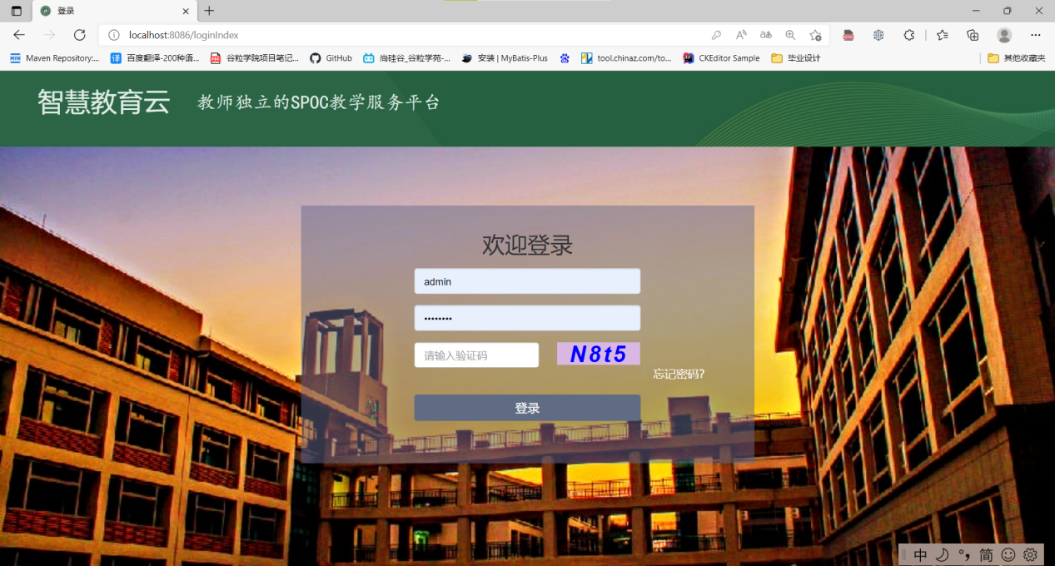

登录后进入首页

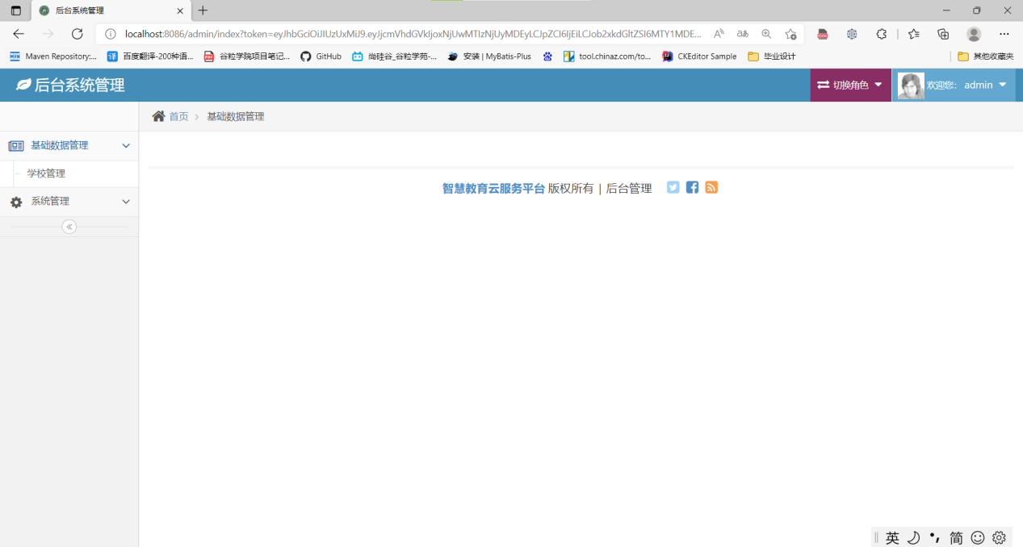

点击系统管理，点击学校管理员管理

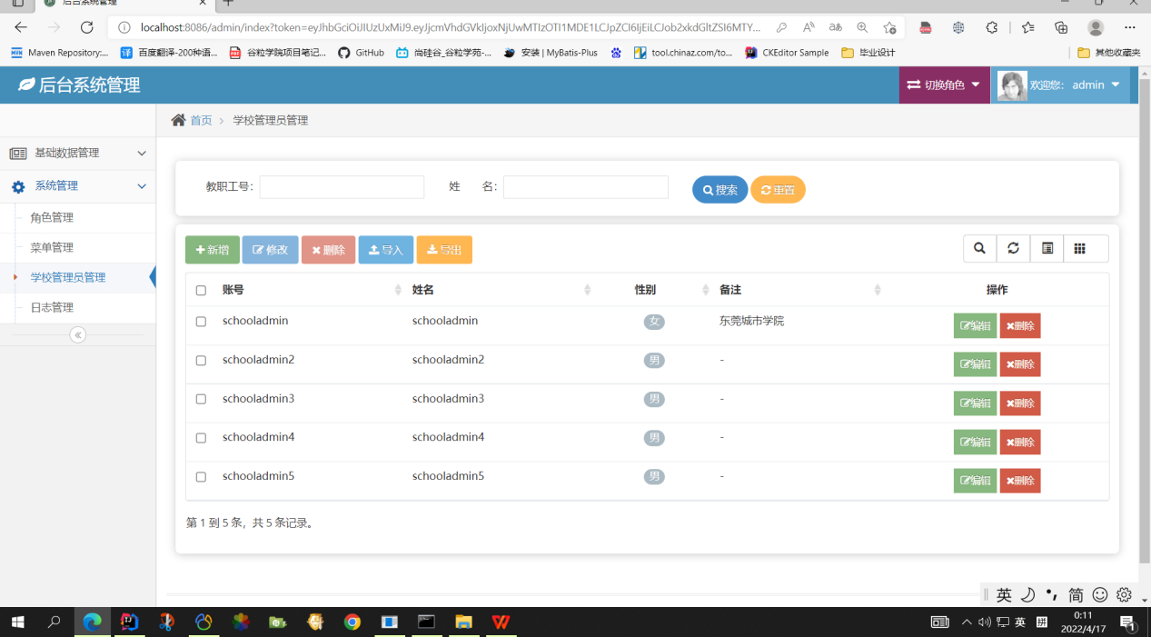

然后新增学校管理员，设置学校管理员的密码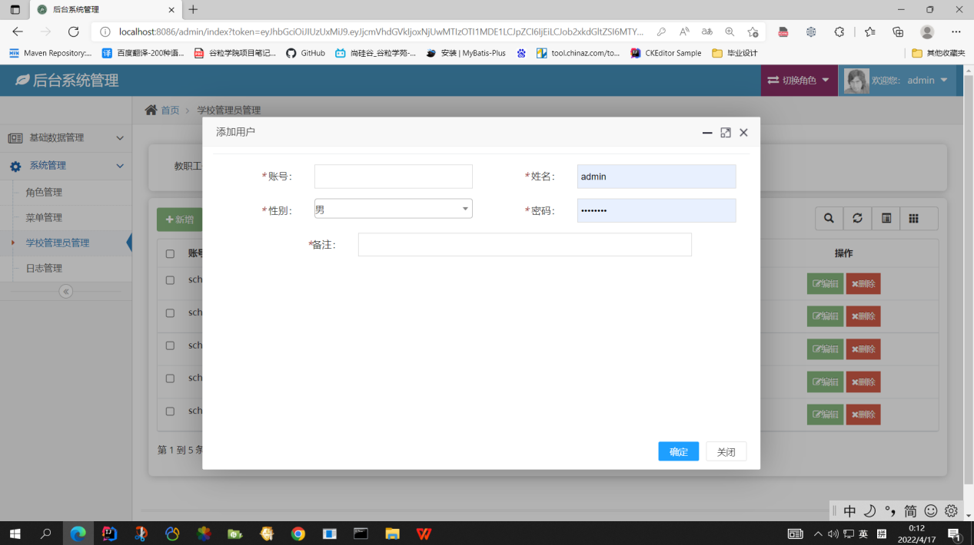

添加完成后，点击基础数据管理->学校管理，添加新的学校和并分配管理员

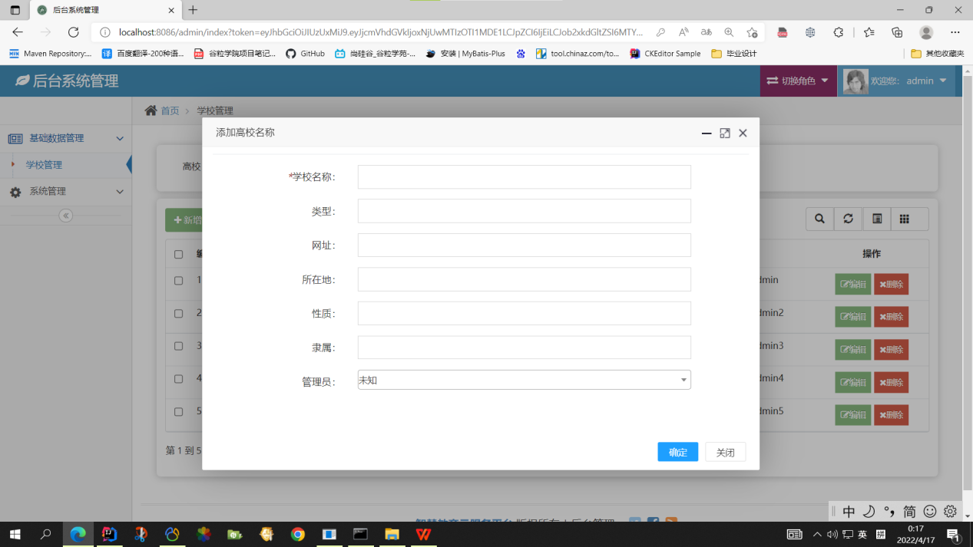

完成后，系统会自动创建该学校管理员的菜单，右上角，点击登出

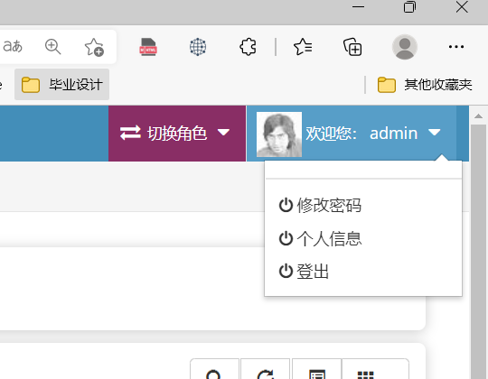

退出到登录界面后，输入刚刚分配的学校管理员的账号密码进行登录,登录后进入学校管理员的界面

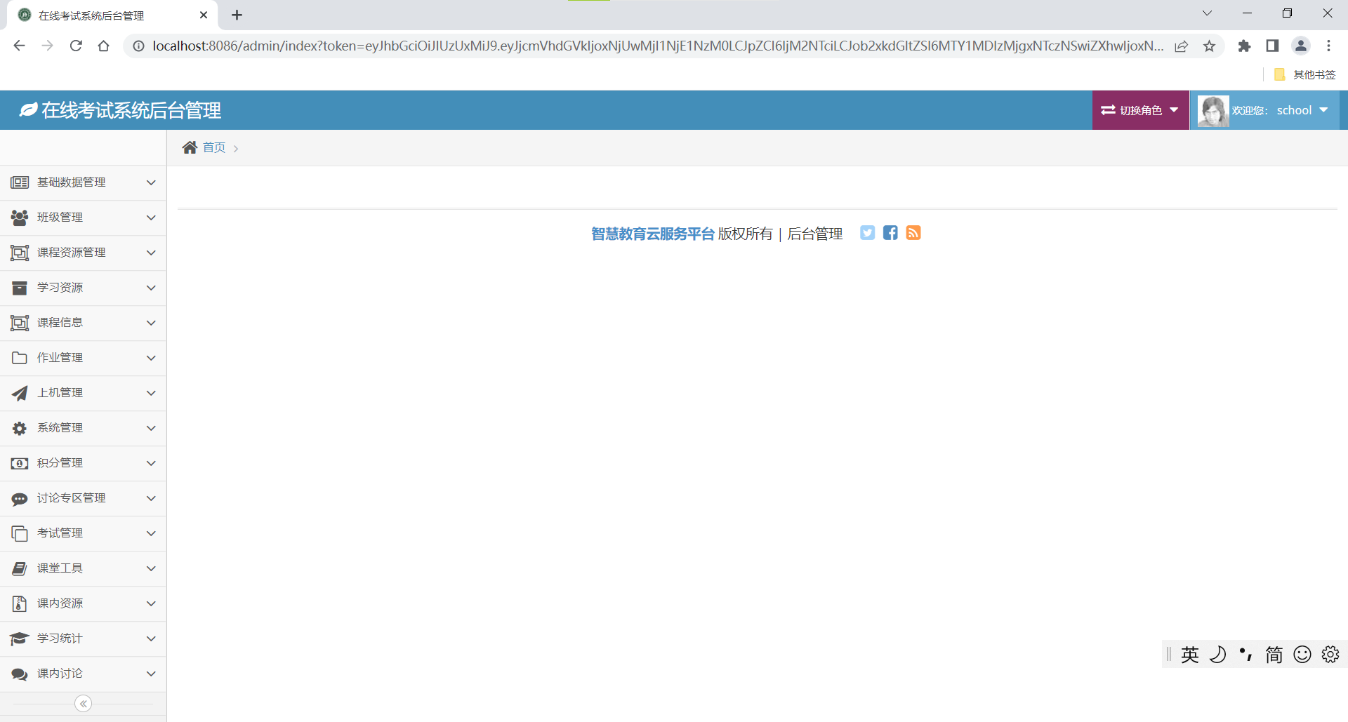

根据自己的学校需求分配好角色菜单,个人建议学校管理员选择以下菜单，其他可能会出现bug

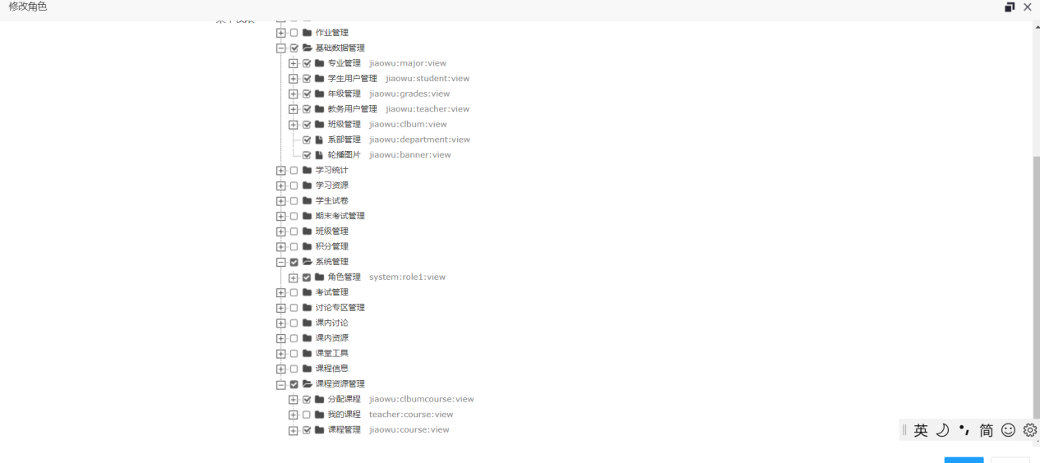

教师角色选择以下菜单（建议）

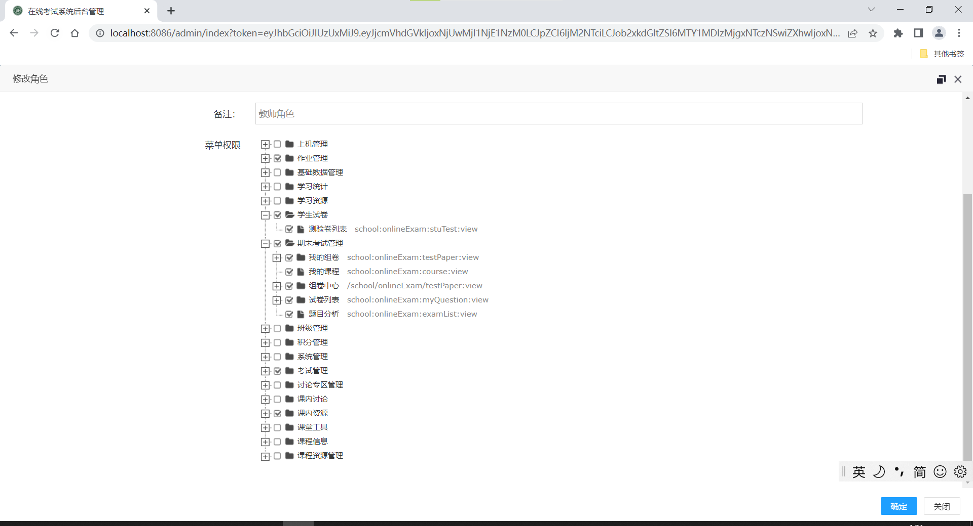

分配好角色菜单后，开始创建基础数据

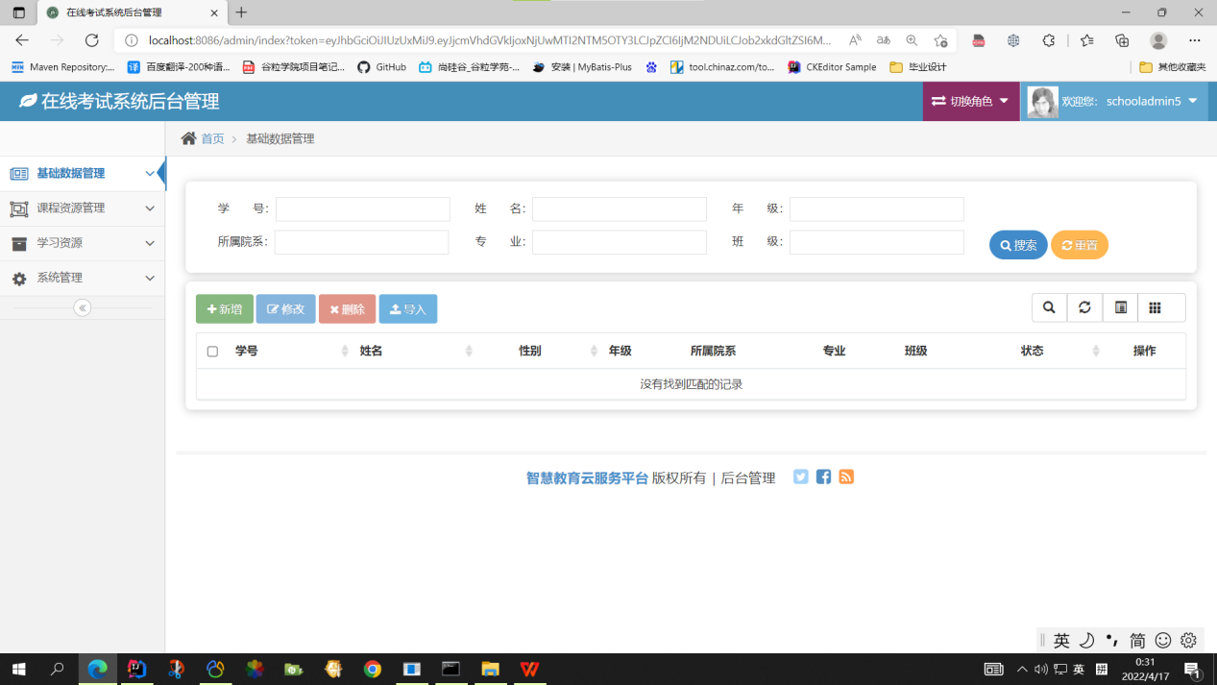

按顺序添加基础数据信息

1.打开基础数据->系部管理-添加新的系部

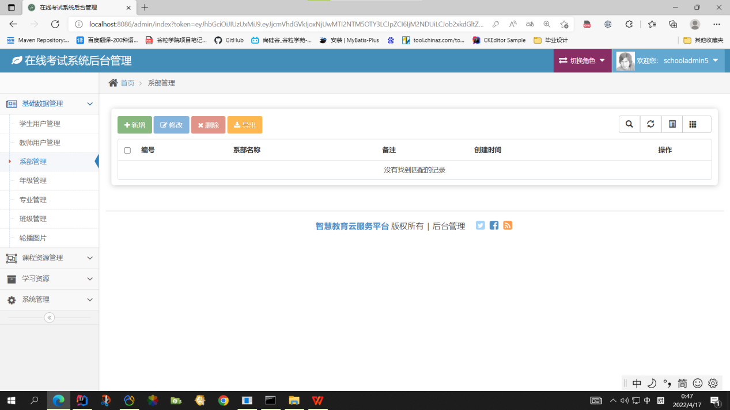

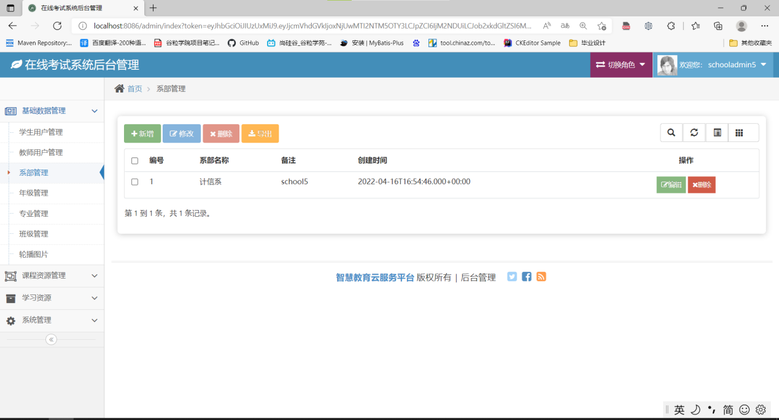

2.打开基础数据->年级管理-添加

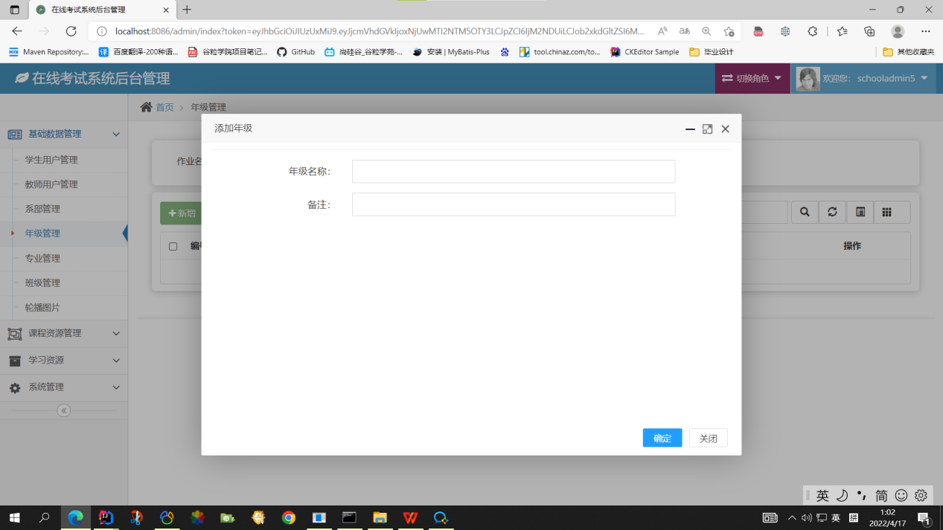

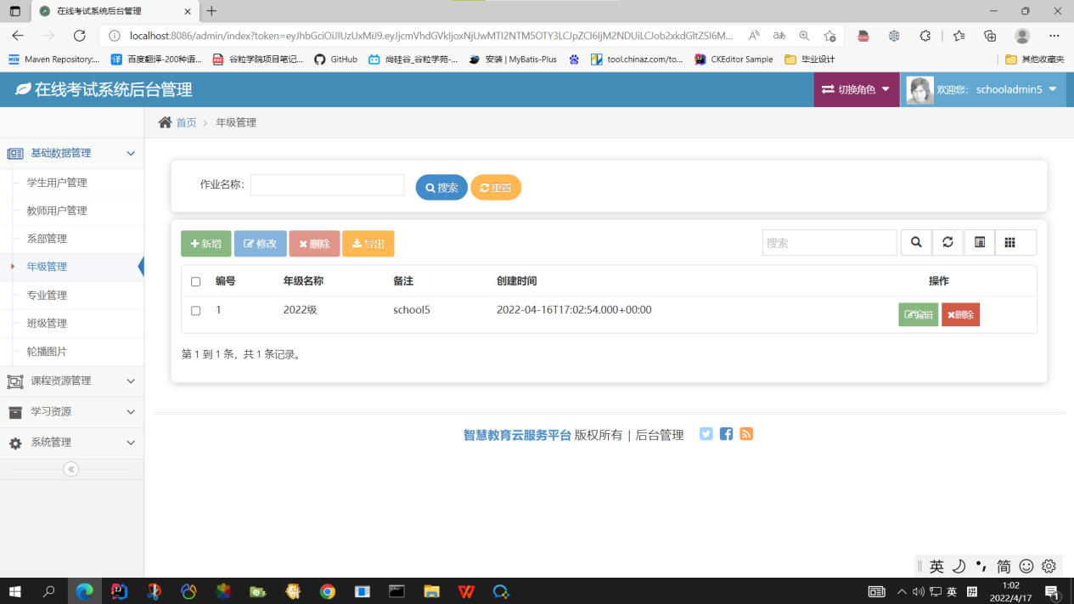

3.打开基础数据->专业管理-添加

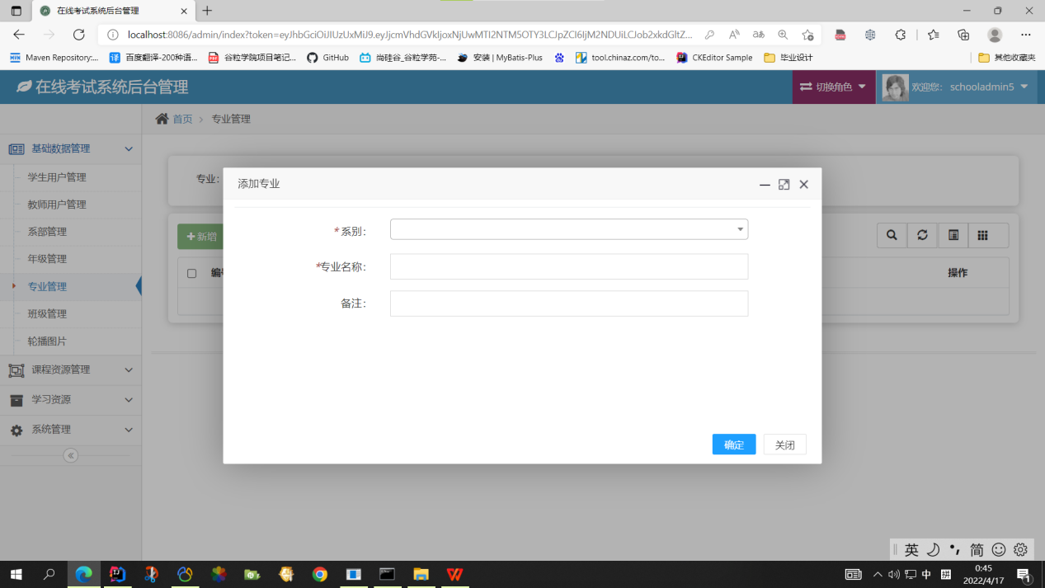

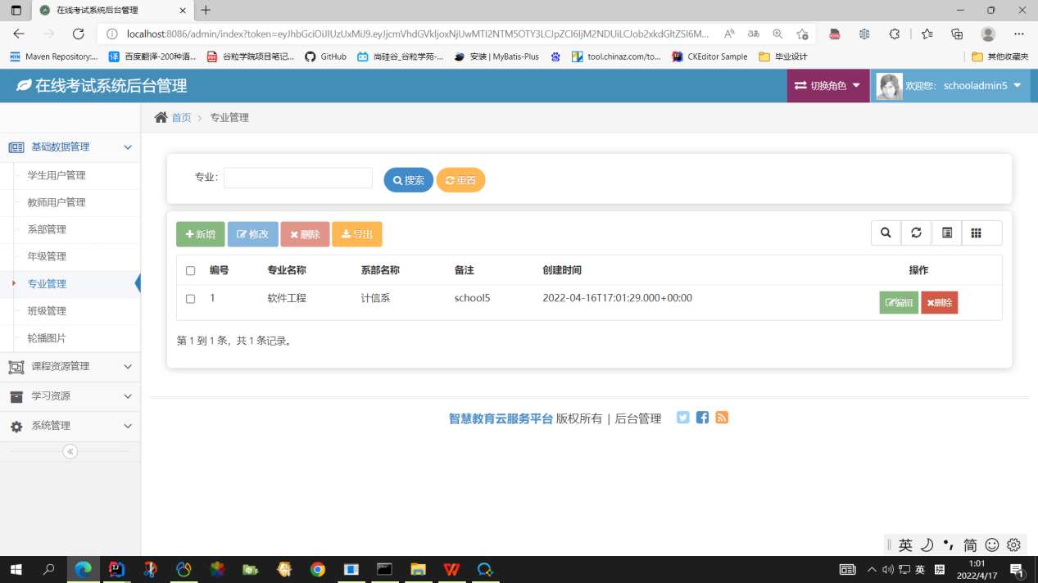

接着开始新增课程和分配课程;

4.课程资源管理->课程管理

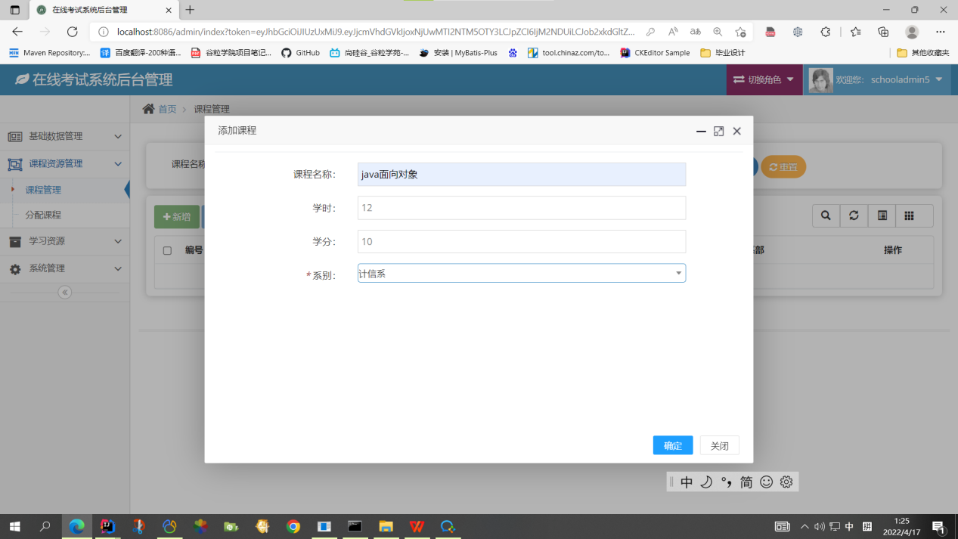

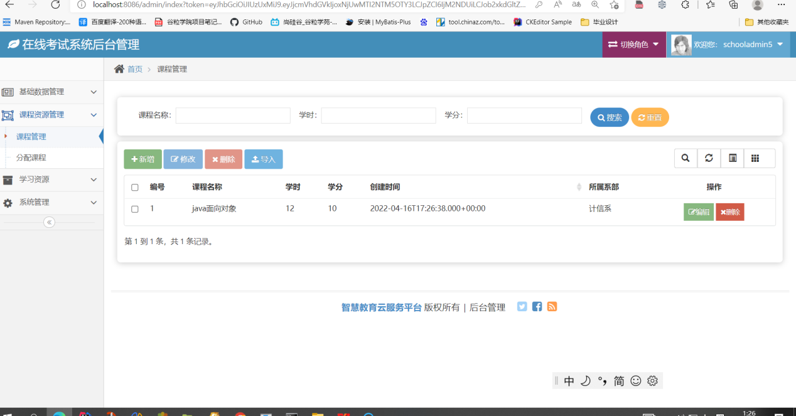

5.打开基础数据->教务用户管理-添加 ,至少添加一个班主任角色的教师

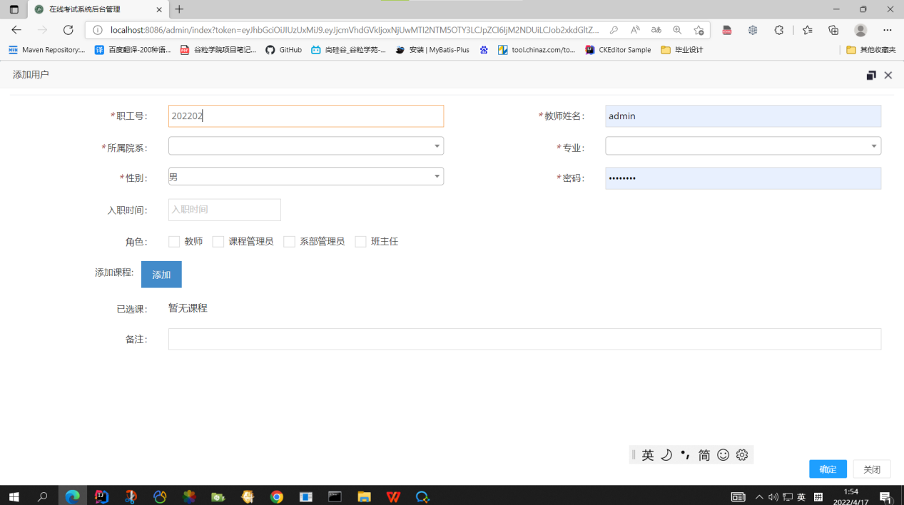

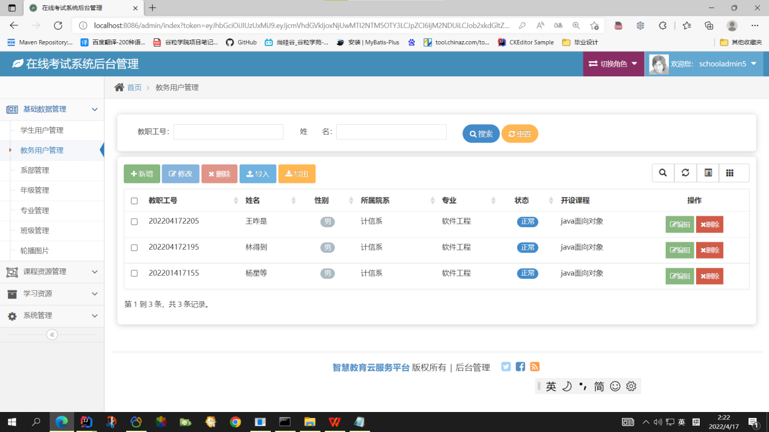

6.打开基础数据->班级管理-添加 ,班级管理需要有班主任角色的教师用户

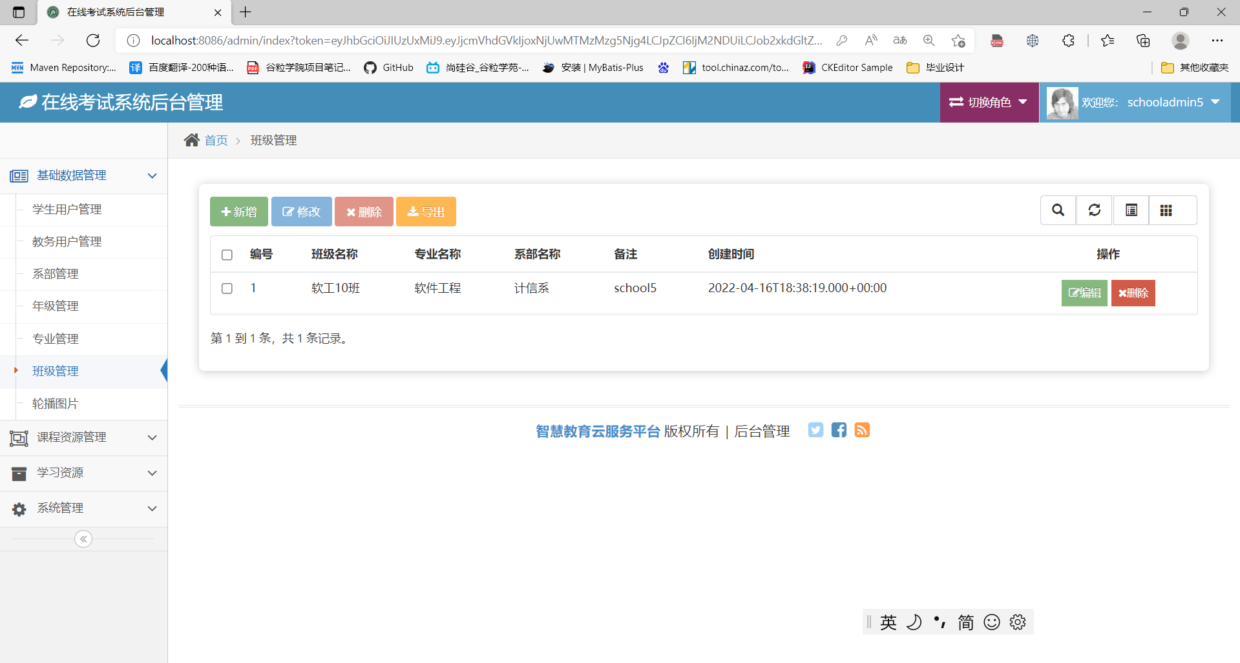

7.打开基础数据->学生用户管理-添加,有些下拉框需要其他选中才会出现下拉列表

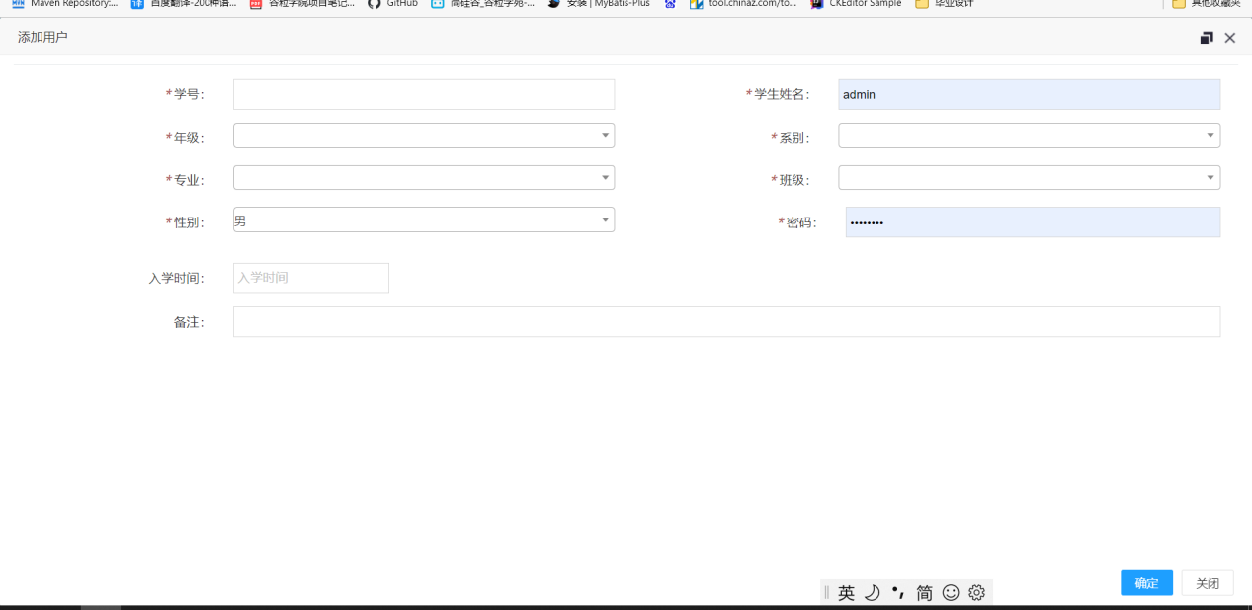

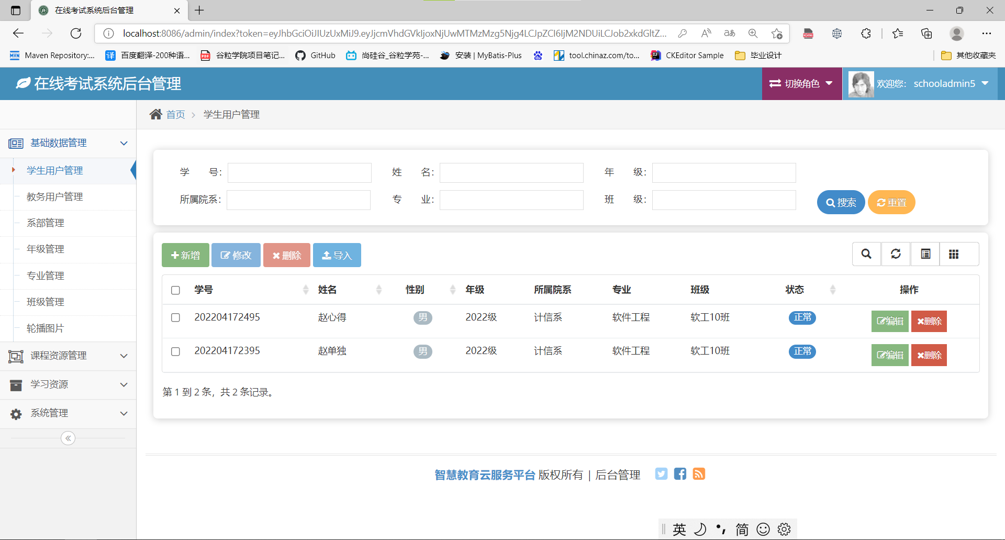

8.课程资源管理->分配课程

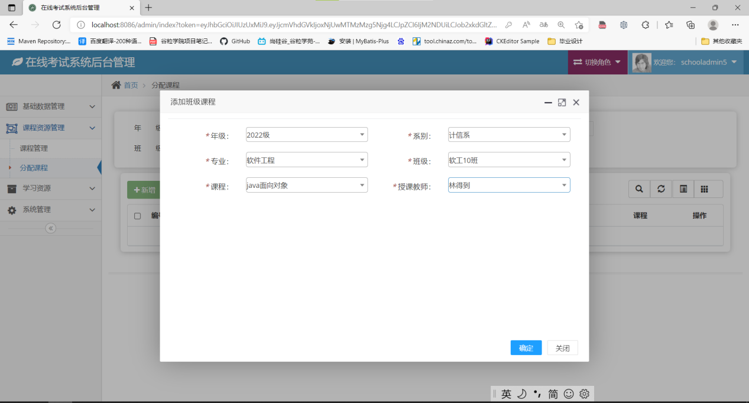

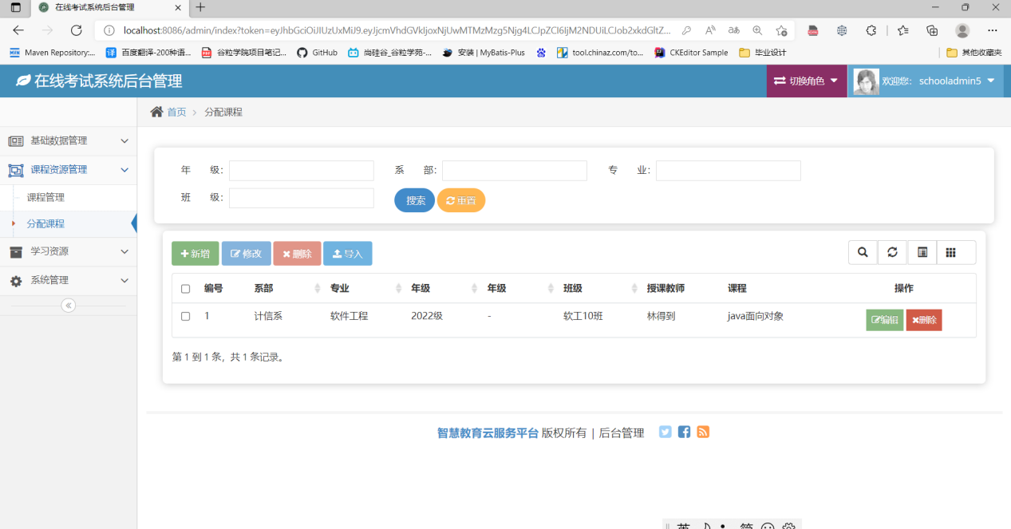

到这里基础数据创建完成

基础数据创建不是重点建议快进

二 登录教师账号进行考试资源的管理（密码可能需要学校管理员初始化）

登录后选择教师角色

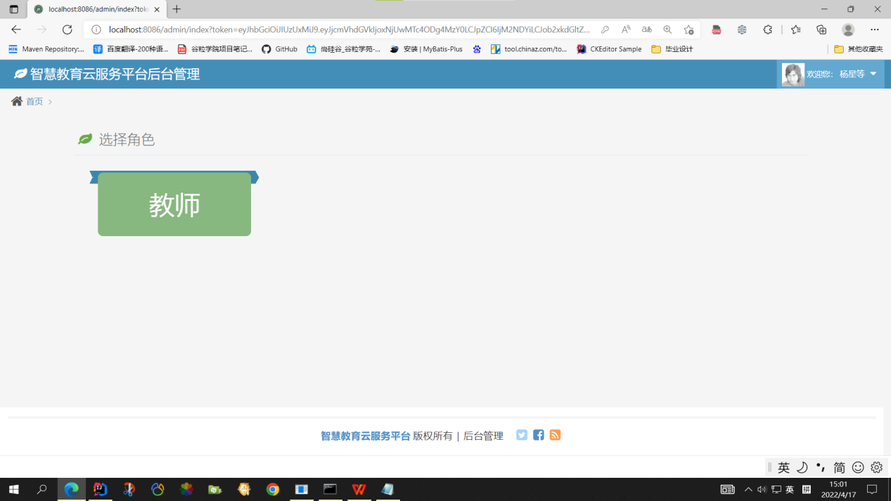

选择课程

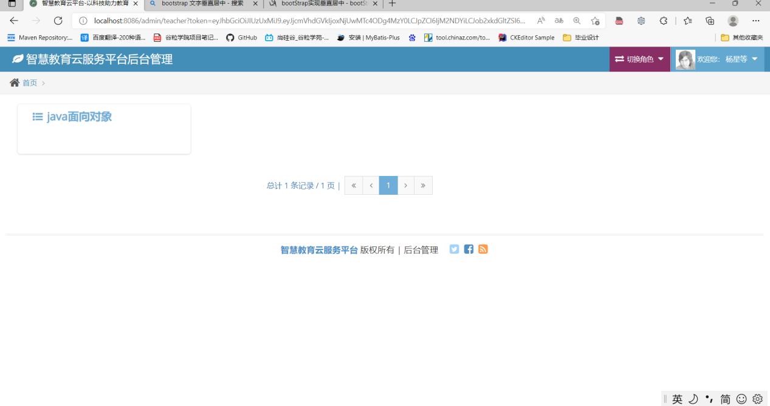

等入后菜单如下

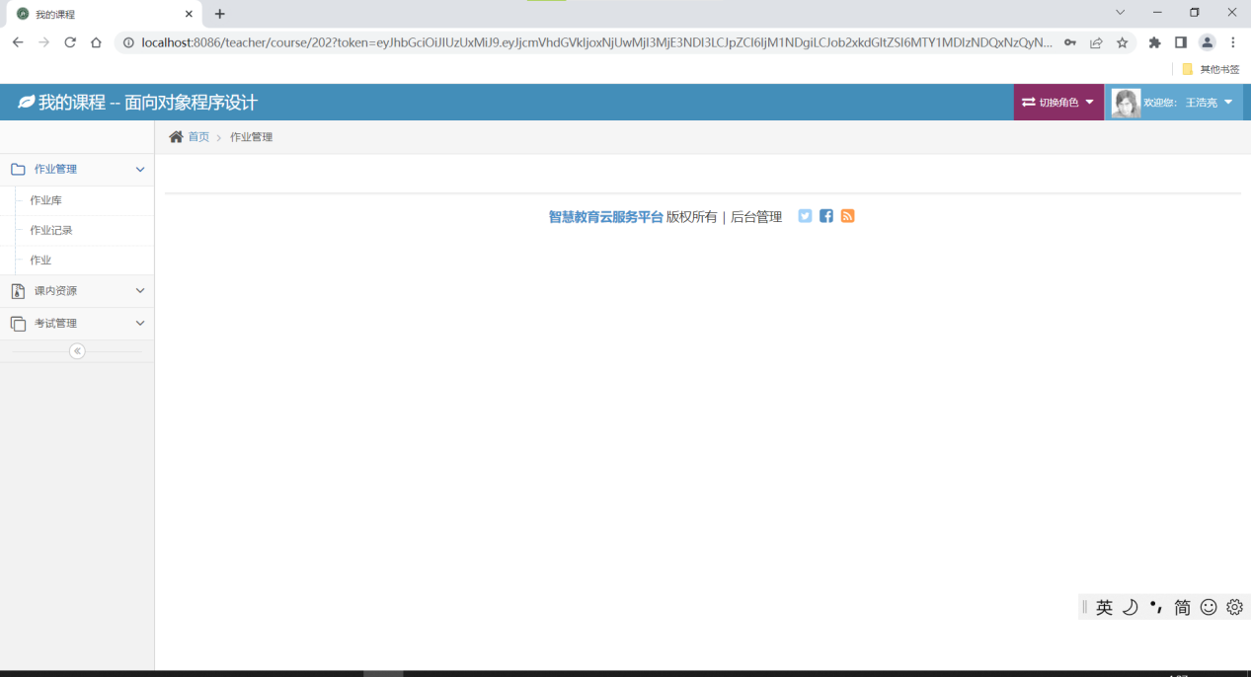

开始创建试题

首先创建自己的需要的题型,本系统提供的题型适用于大部分高校考试

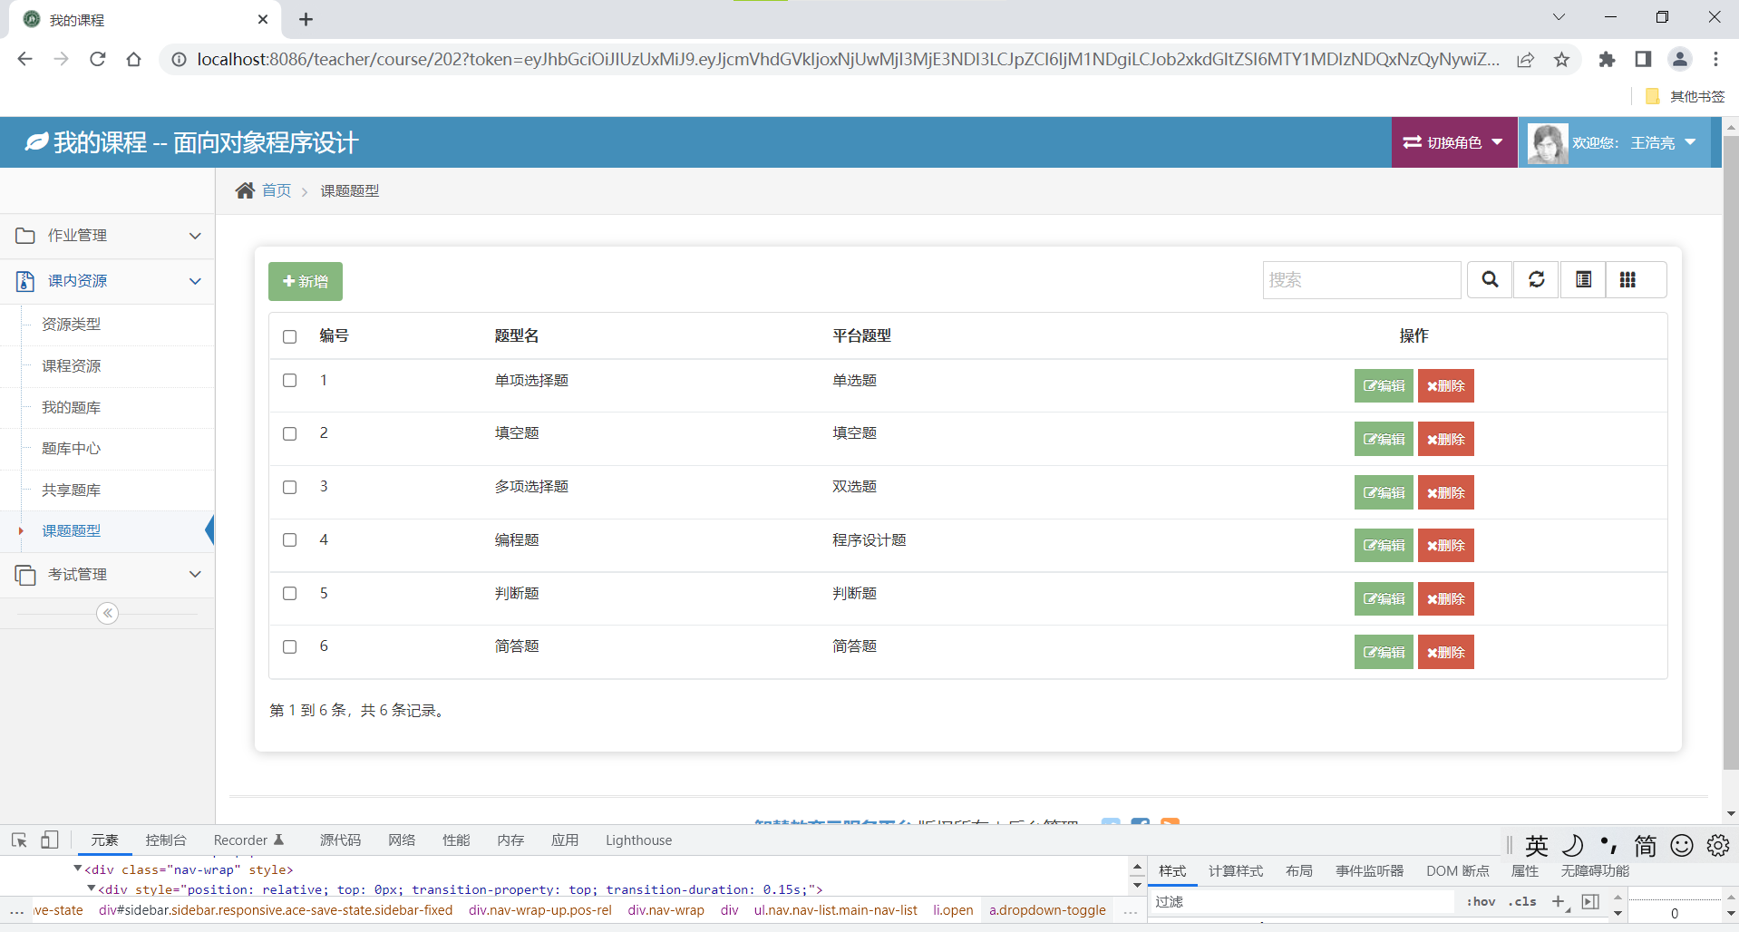

课内资源->题库中心->新增试题

这里根据自己的需求选择进行试题创建，

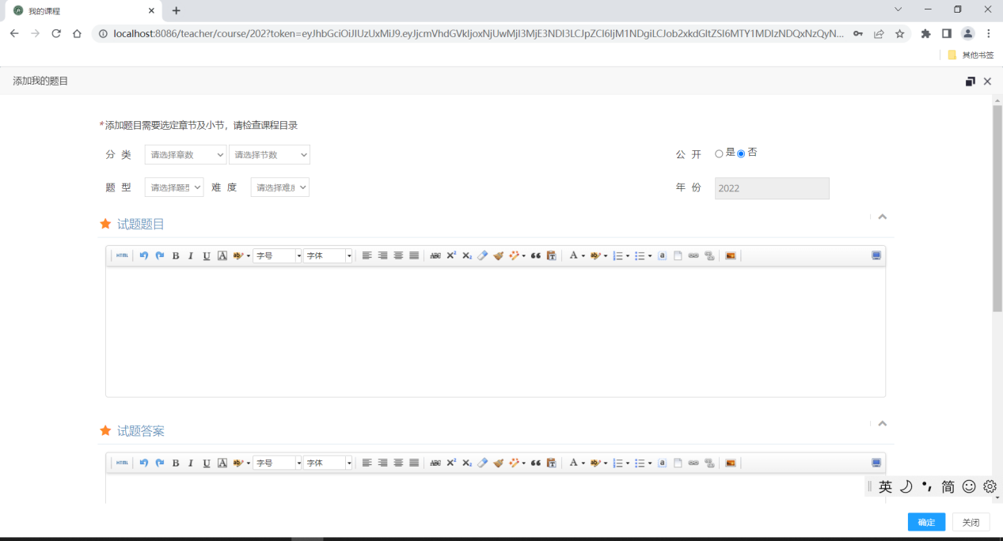

创建之后如下图，为了后面方便演示自动组卷功能，这些预先创建了一些题目

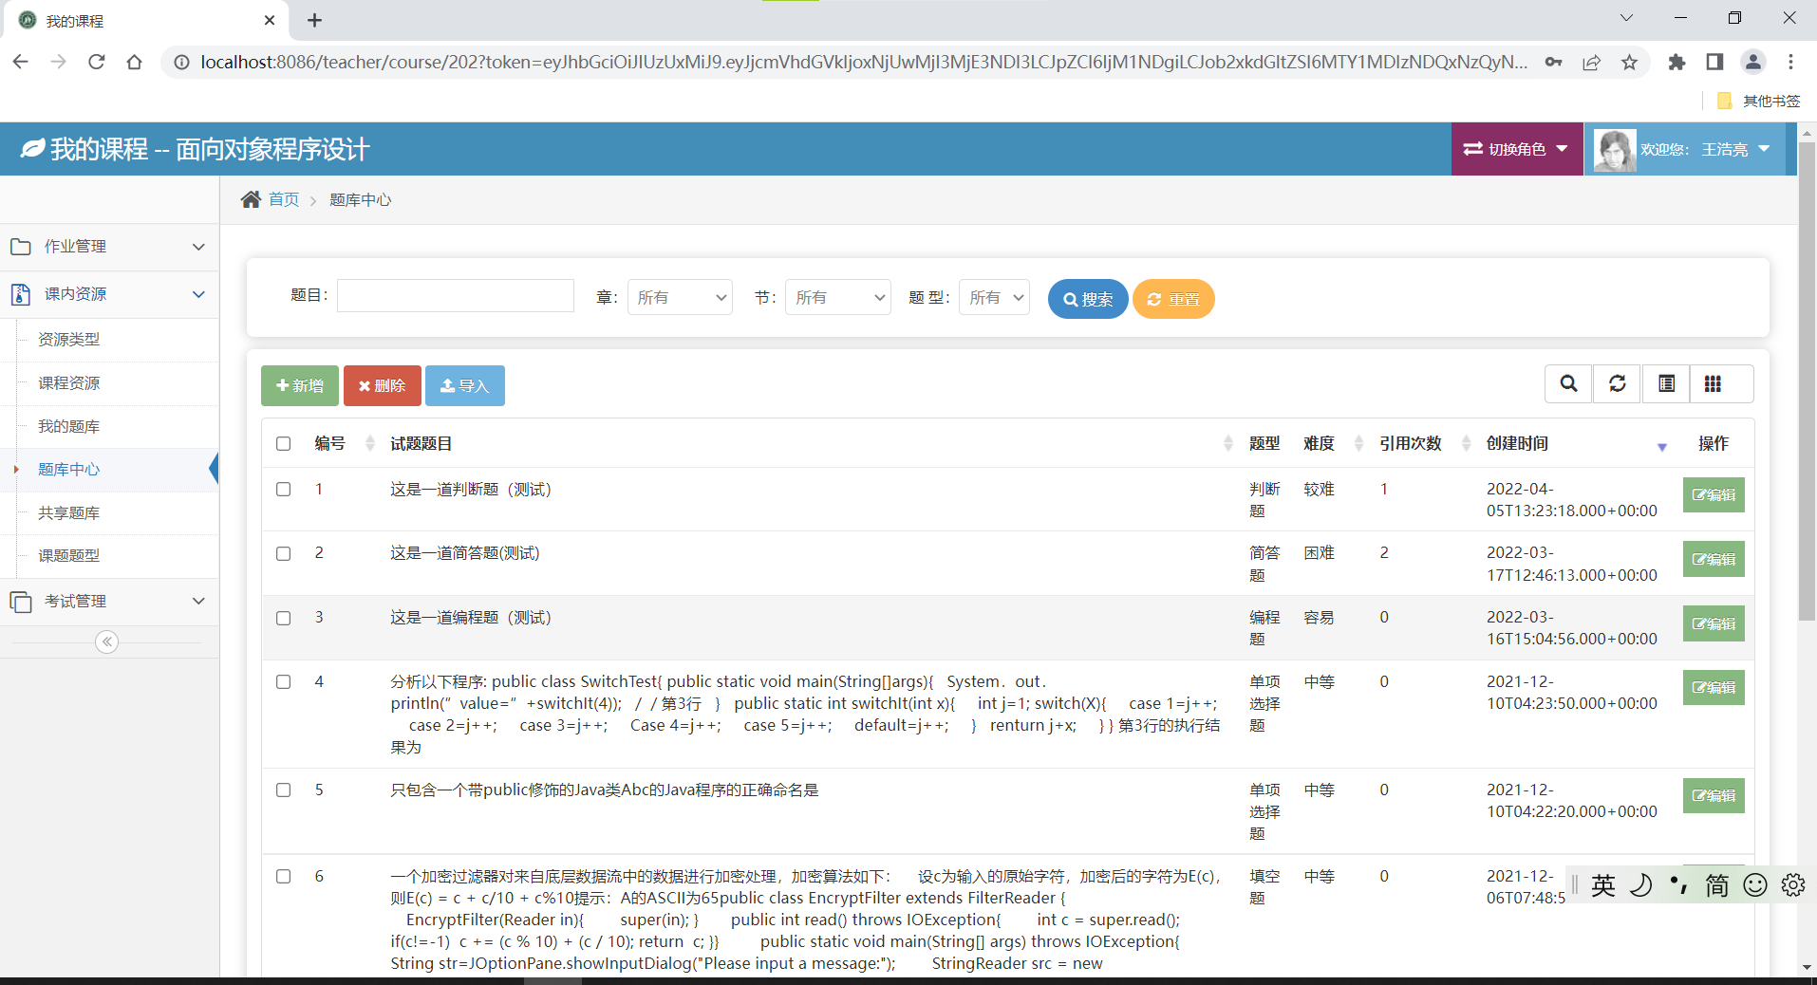

开始组卷

点击考试管理->试卷库->新增

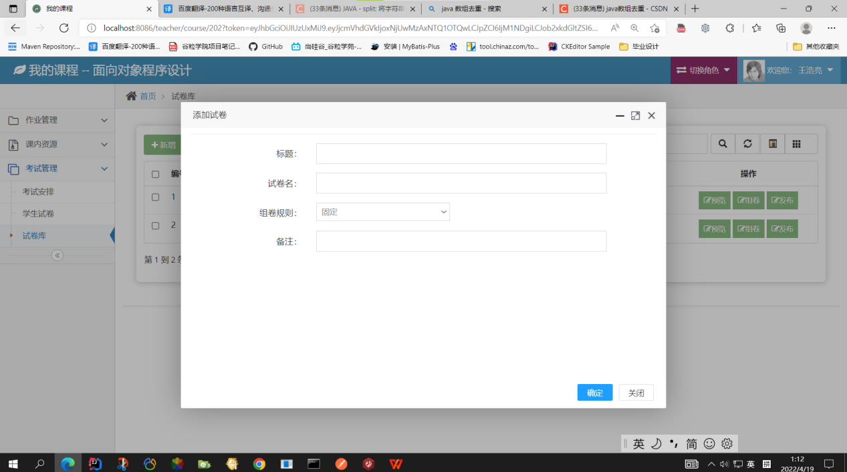

这里可以选择固定组卷，随机组卷，点击确定后，再点击组卷

固定组卷界面如下

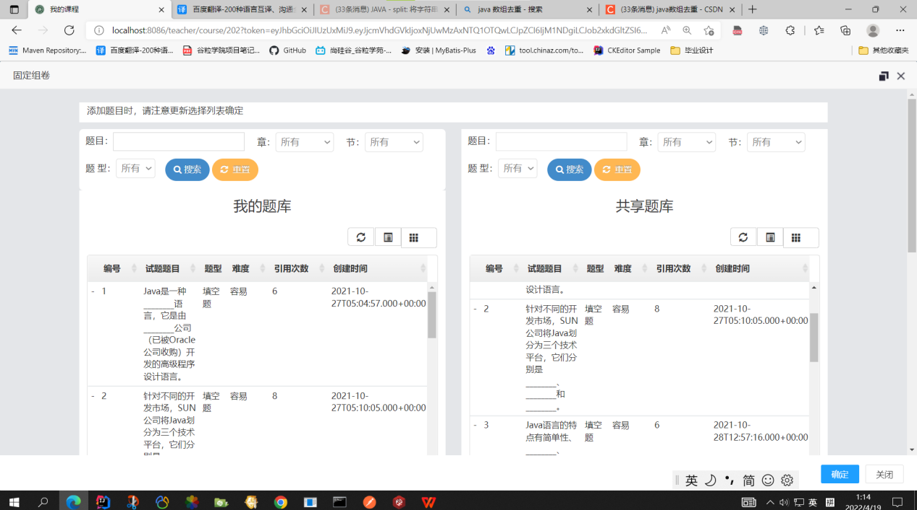

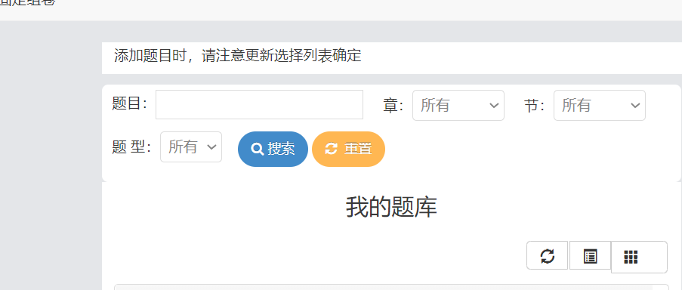

选择需要的题型，点击搜索

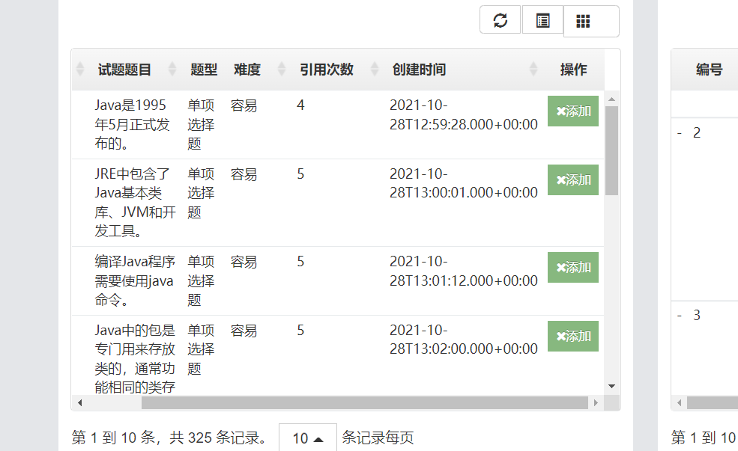

选择自己需要的题目后，点击右边添加，

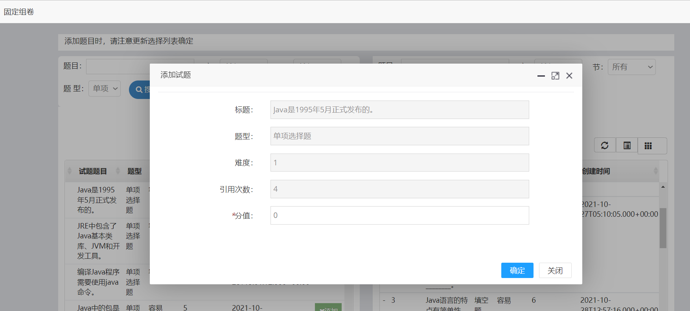

给题目赋予分值，点击确定

选好题目后，下面有展示已经选中的题目

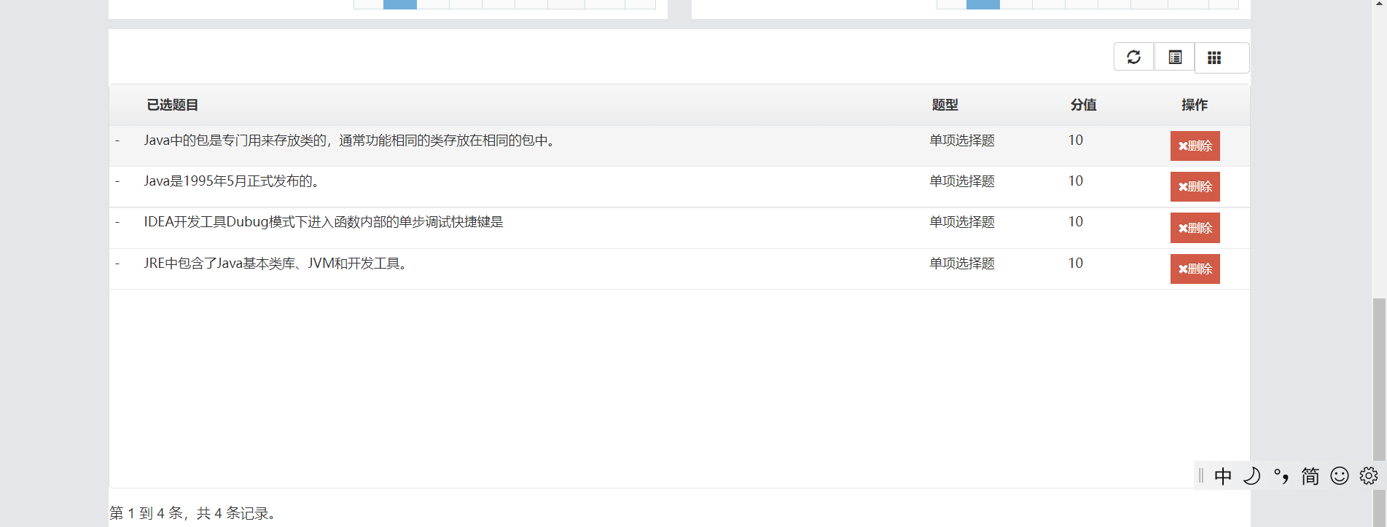

随机组卷界面如下

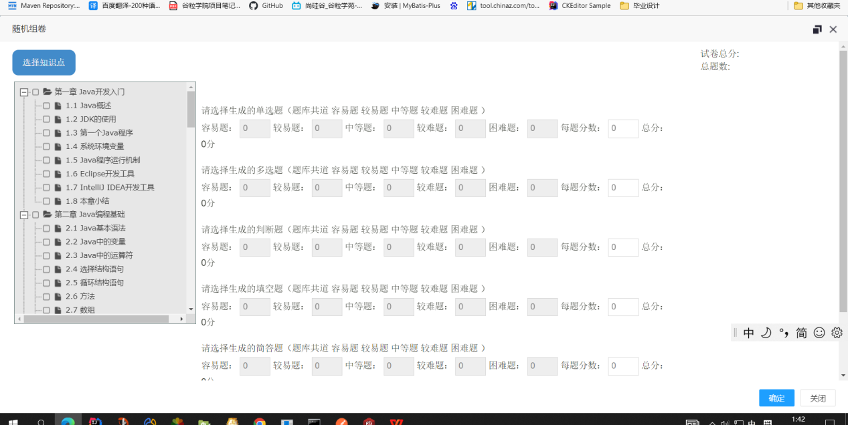

点击左上角的选择知识点后才能进行题目随机抽取

填好要生成的题目难度，题目数量，每题分数，即可根据需求从题库随机抽取生成

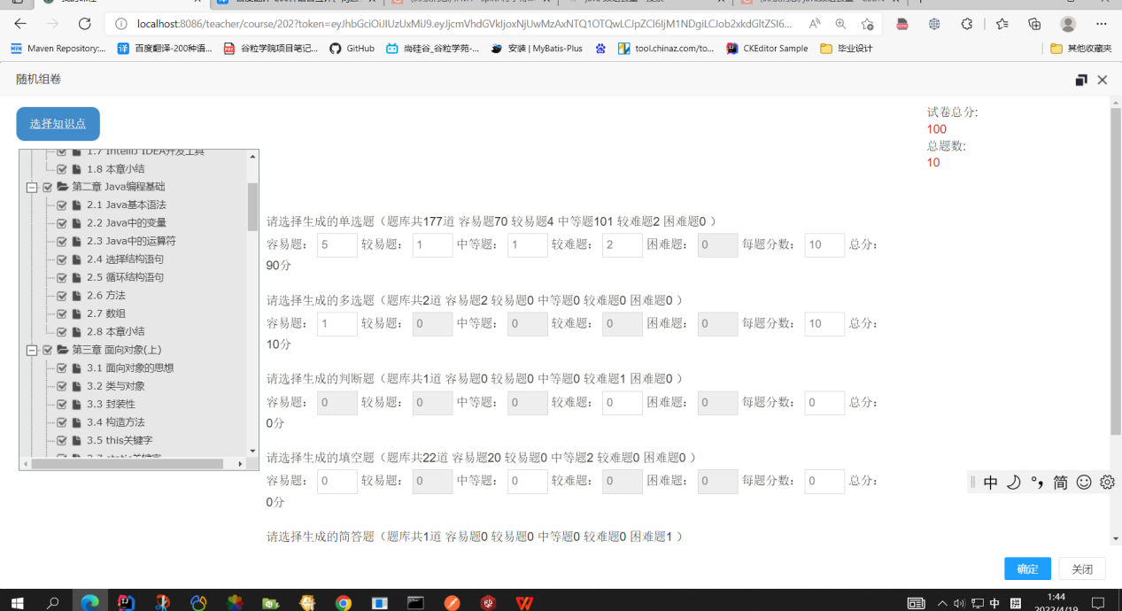

点击确定，组卷完成，完成后，可以对该试卷进行预览

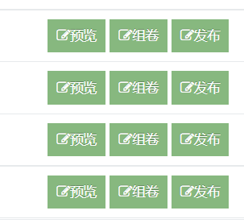

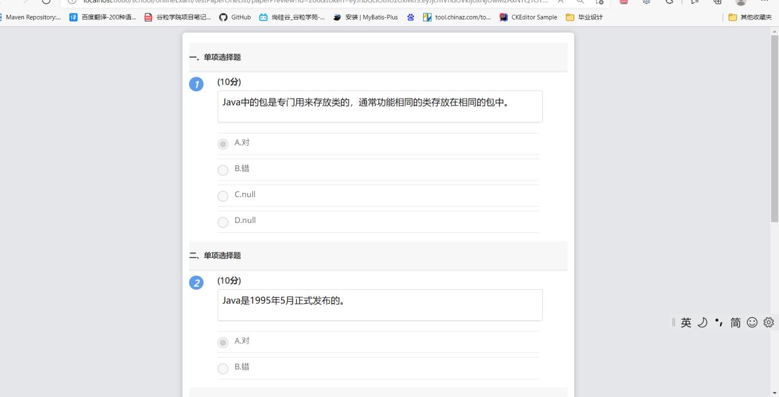

确认无误后，点击发布试卷

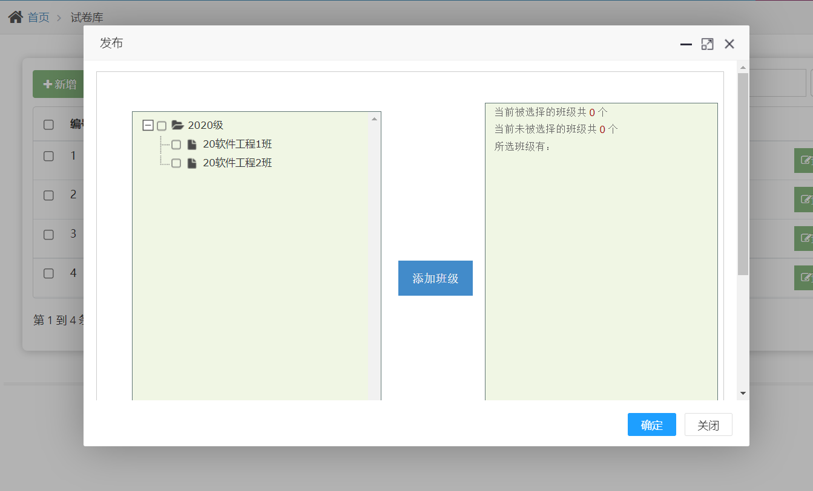

选择好要发布的班级，确定好有效时段和考试时长,选择题目是否随机，只有固定组卷才可以选择题目随机。这里的题目随机是每个学生看到的题目顺序不同。

发布完成后，可以在考试安排查看

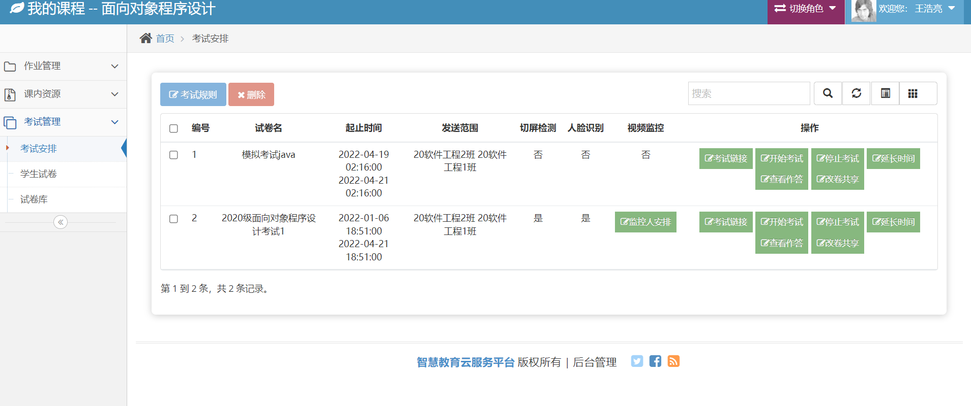

表单左上角可以对考试规则进行设置

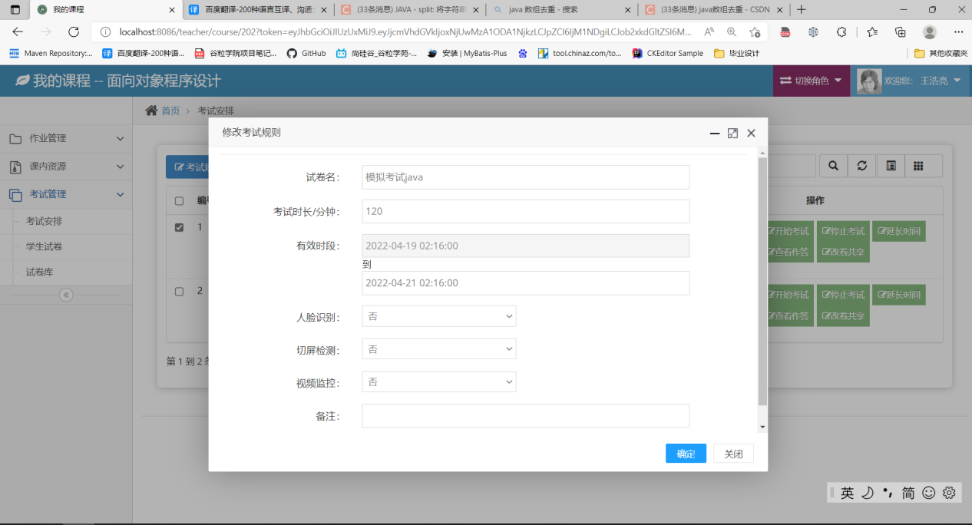

这里可以对开始规则进行修改，如果考试开始则无法修改，这里提供人脸识别功能开关，切屏检测，视频监控，这些功能都能有效防止出现考试作弊。

如果开启了人脸识别，就需要考生进行人脸注册，人脸注册地址由监考老师提供

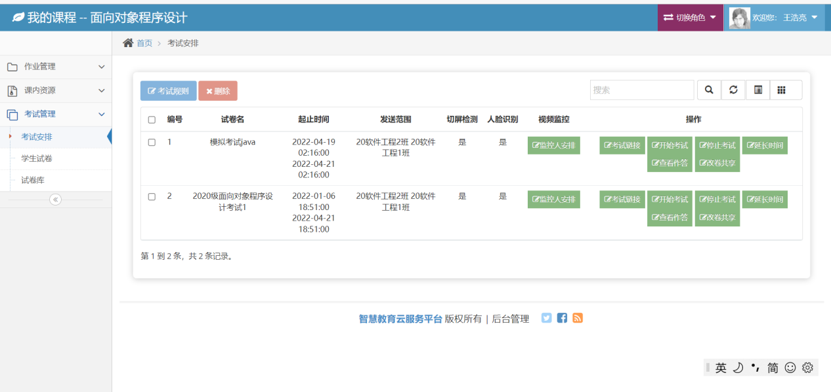

表单左边可以对考生安排监控老师，可以安排改卷老师，考试监控登录地址为

[http://localhost:8086/examMonitor/monitorLogin](http://localhost:8086/loginIndex)

监控考人员登录后，如果有被安排，则会有相应的记录

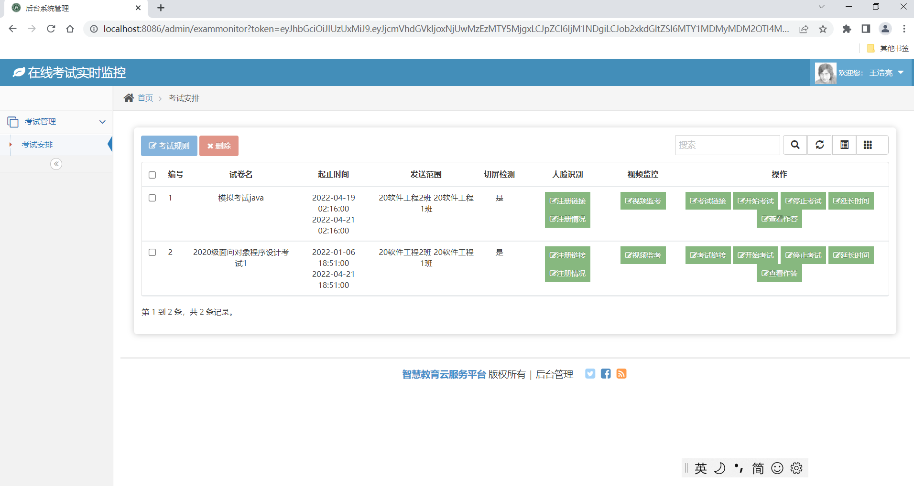

点击考试链接即可自动生成考生登录的考试地址

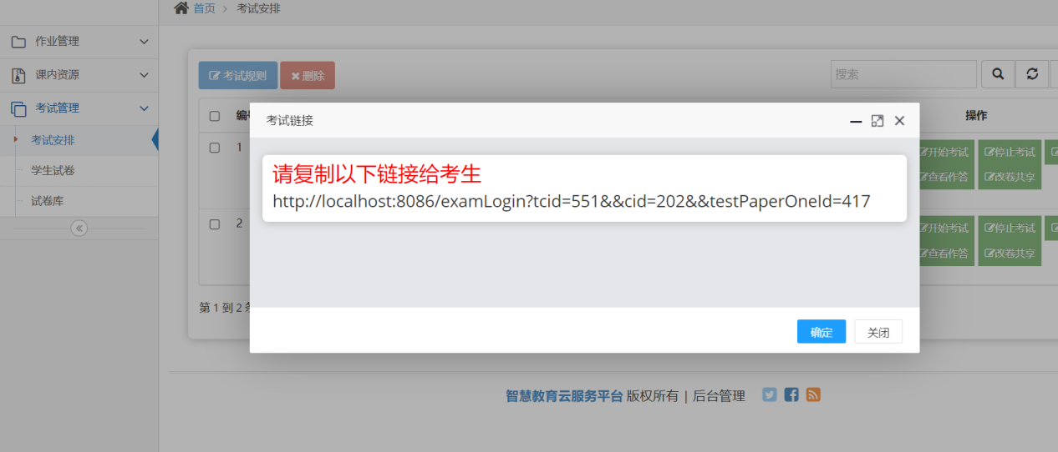

考试复制该链接访问输入账号密码即可登录，考试未开始考生无法登录查看试题

点击开始考试后即可进行该考试

如果开启了人脸识别，考试登录成功将进行人脸识别

监控老师可以在监控平台查看人脸注册情况

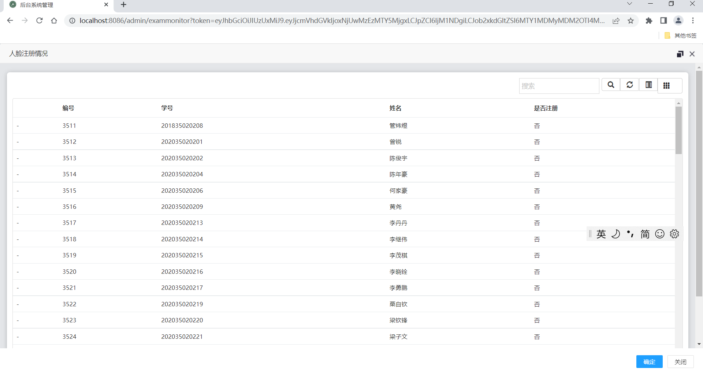

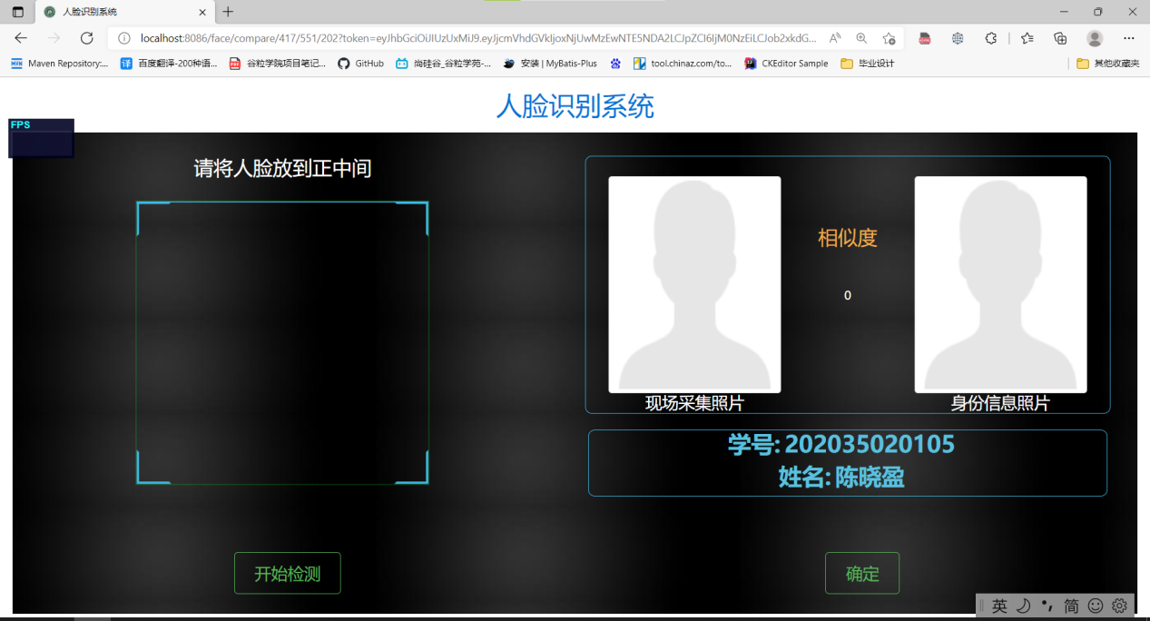

点击开始识别即可进行人脸识别,识别的过程需要根据提示把人脸放到正中间,识别成功将会弹出提示

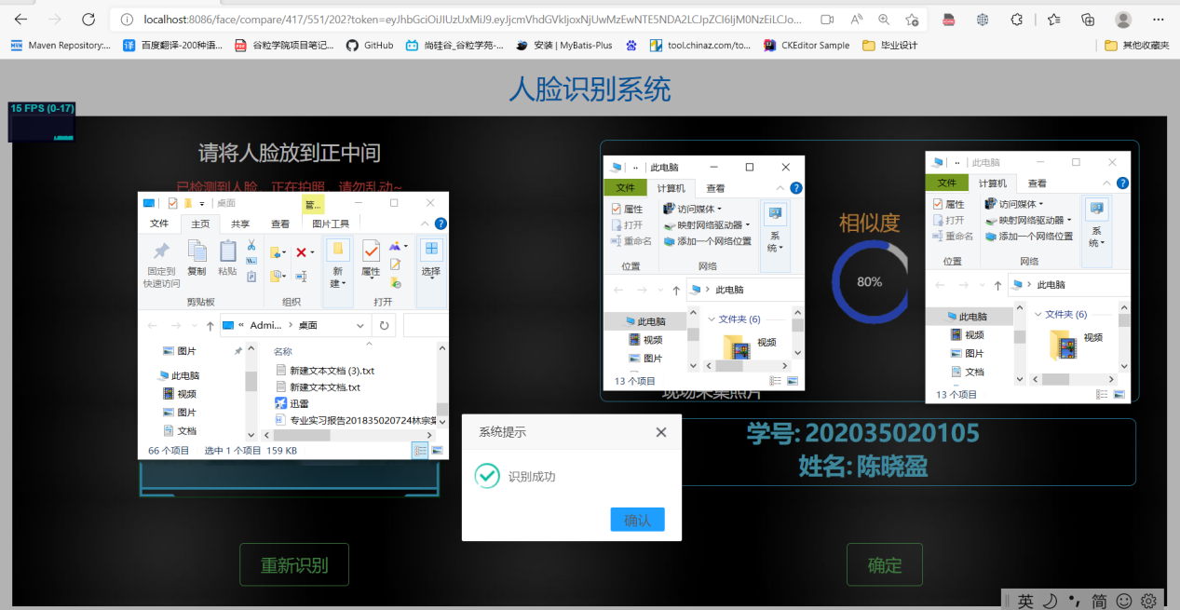

出现成功提示后才能点击确定进行考试

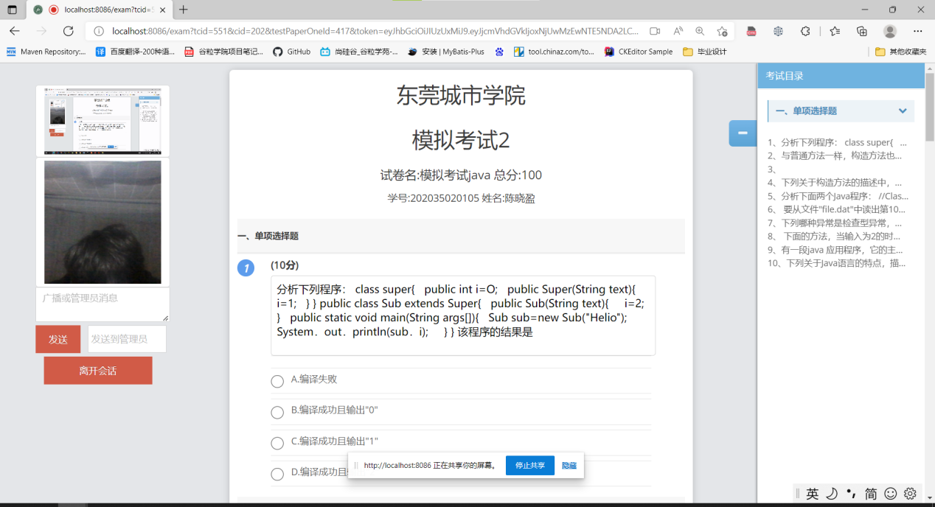

如果开启了视频监控，则需要登录一下网址进行摄像头的测试，如果出现以下提示则打开摄像头成功，如果屏幕共享功能无法使用也是需要登录以下网址一次以上（个人猜测证书问题）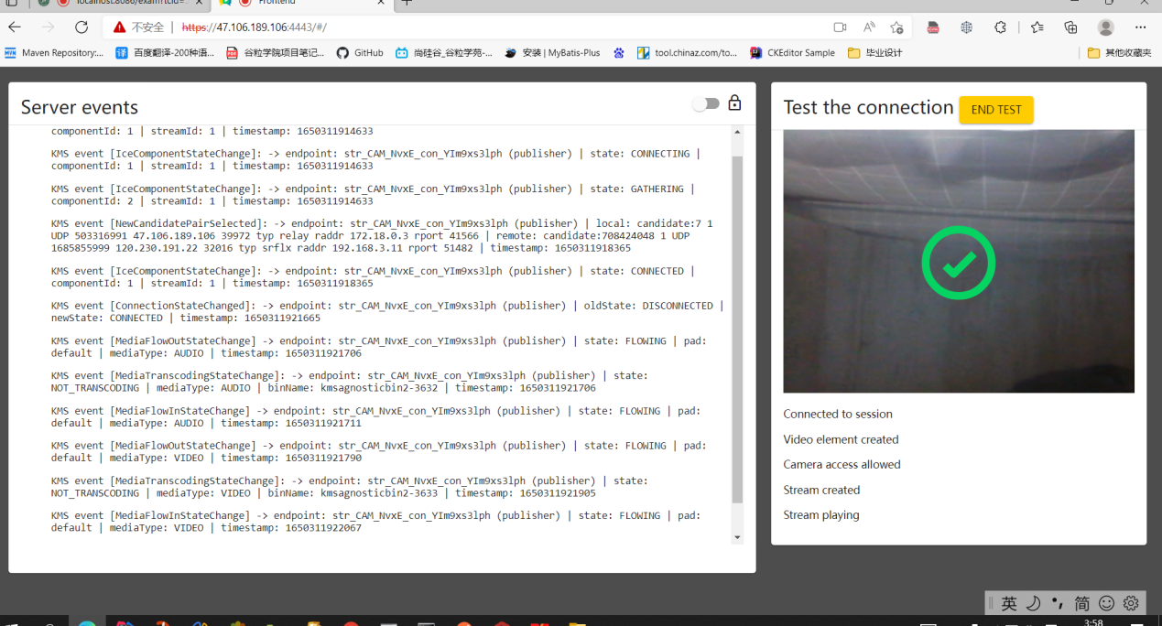

<https://47.106.189.106:4443/> 账号：OPENVIDUAPP 密码:MY_SECRET

如果还是无法打开屏幕录制，请尝试以下方法

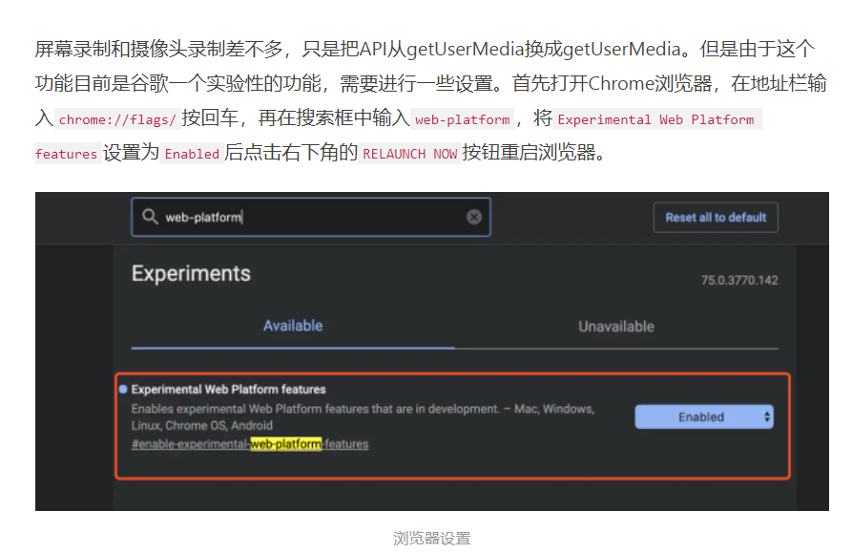

在考试界面，有摄像功能和屏幕录制功能，如果开启了防切屏功能，切换页面则还会提示

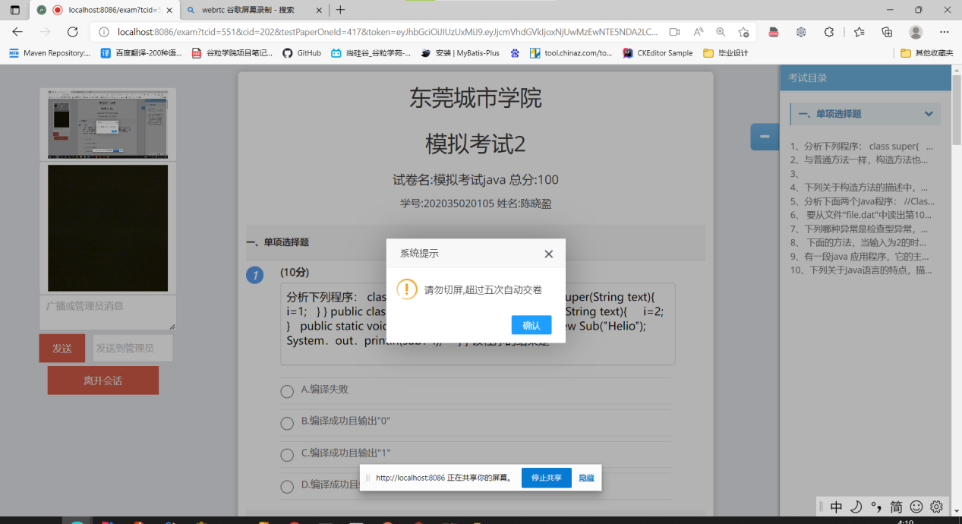

并且把信息上传到监控端，超过5次则自动交卷。学生如果有问题则可以通过左边的对话框发送消息到监控人员，并且只能跟监控人员对话。

在监控端，监控老师可以点击视频监控按钮，这将会弹出一个监控页面，实时监控着学生的一举一动包括声音

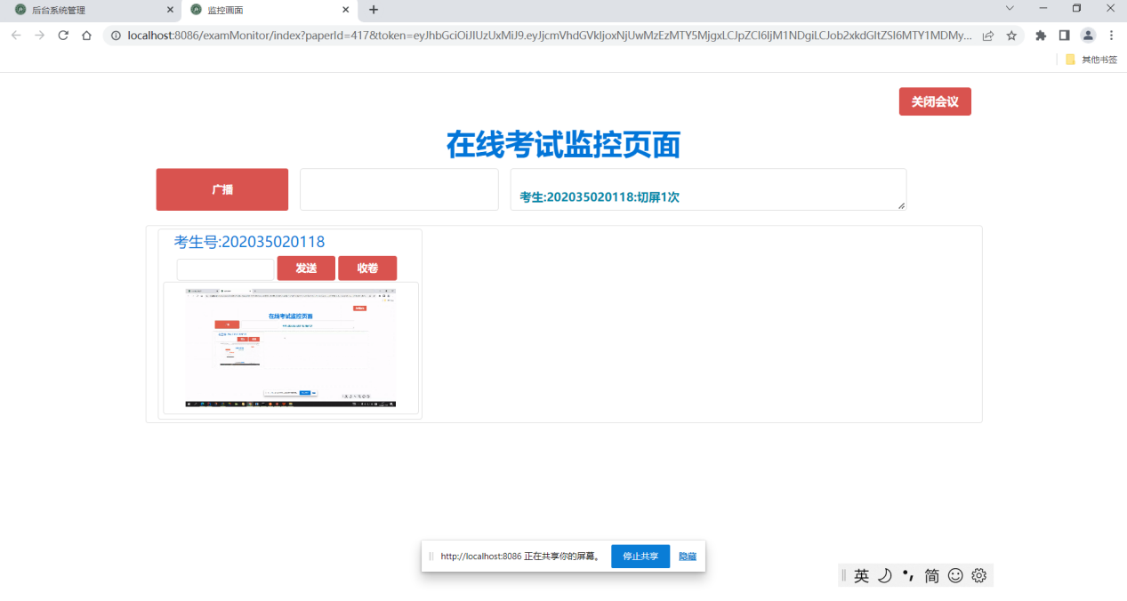

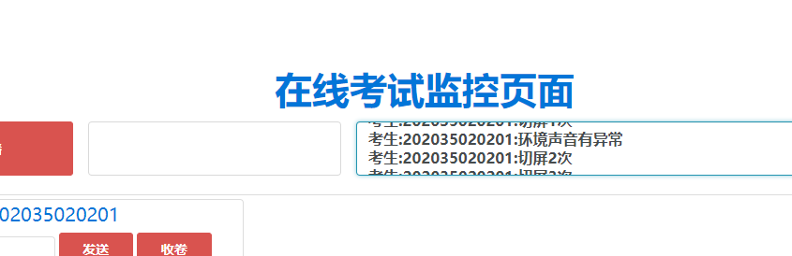

监控端可以向该考场的所有学生学生发送信息，也可以单独发送信息给特点考生，

监控视频默认静音，可以选择性打开监控视频，如果学生端环境发出异常声音，也会上传到监控端并显示到文本框当中,监控人员还能对学生进行强制收卷，点击后，学生将会被强制交卷。

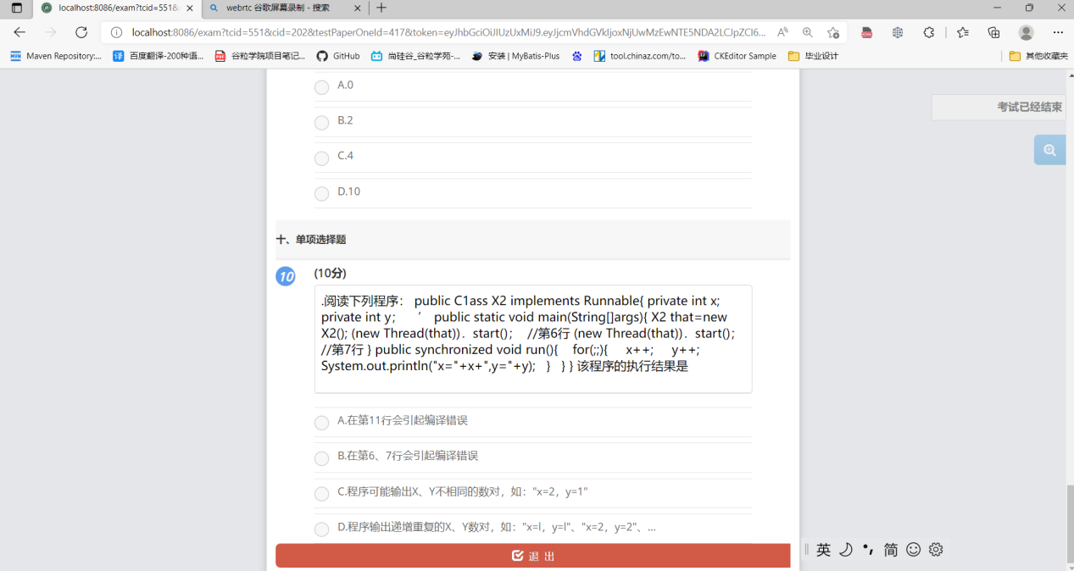

交卷后会退出监控，此时只能浏览试卷或者离开考场。以上操作均只需浏览器即可完成

考试完成后打开考试管理->学生试卷可以对试卷进行改卷阅卷，客观题将自动给分

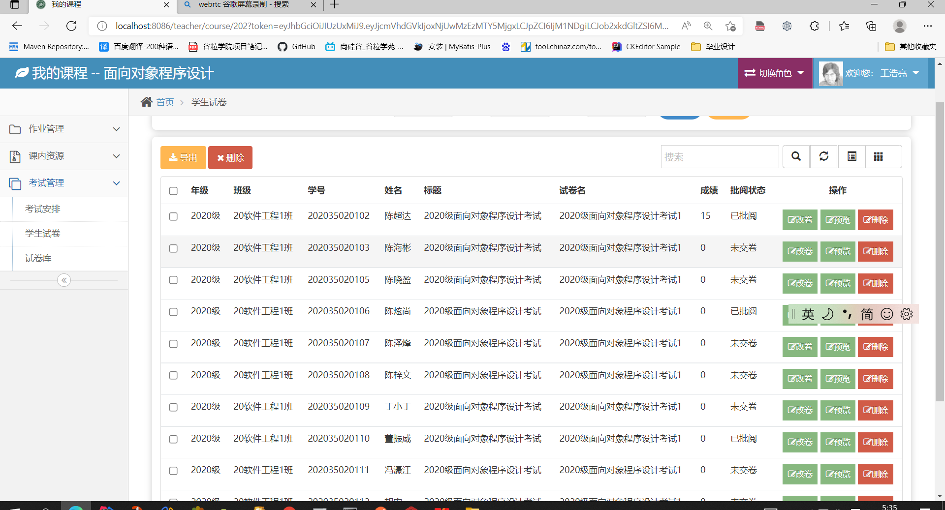

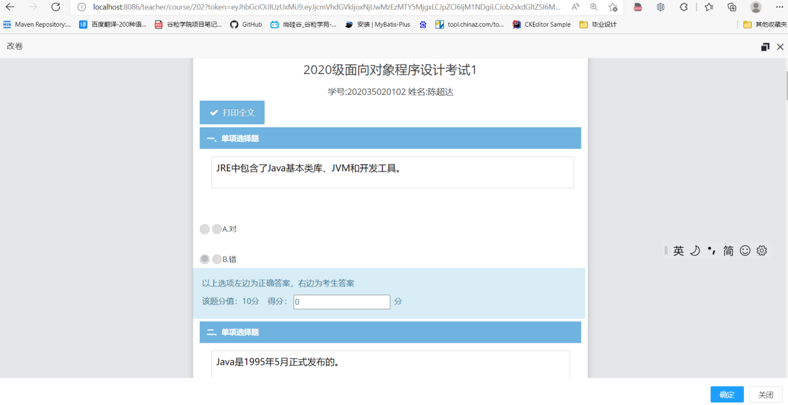

如果只有选择题提交批阅之后会立刻给出正确分数，主观题则需要手动给分

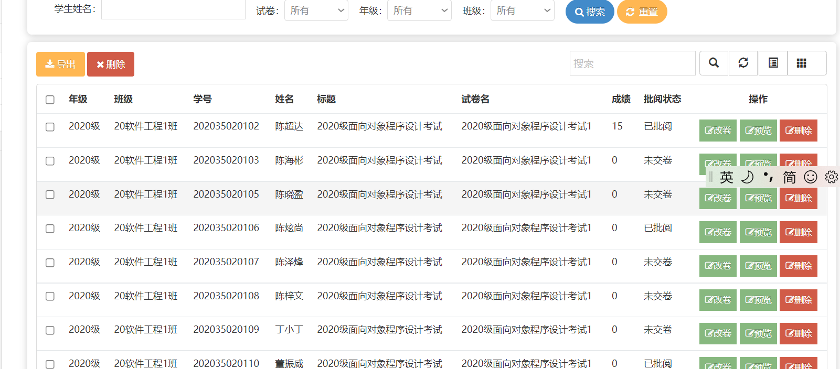

改卷完毕后还能对试卷进行导出，打开考试安排—》查看学生作答，选择需要导出的试卷类型即可

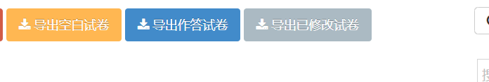

默认在c盘位置，并且需要给定的模板

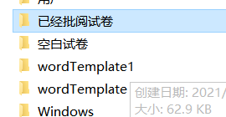

这是导出模板

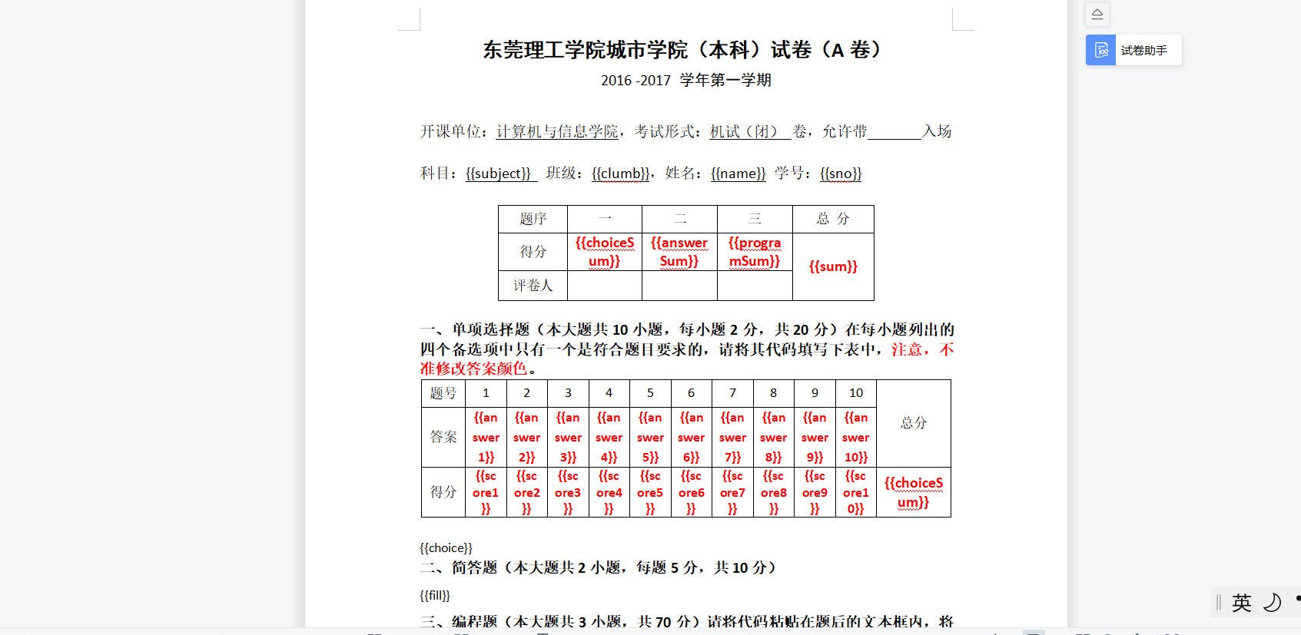

这是导出之后的试卷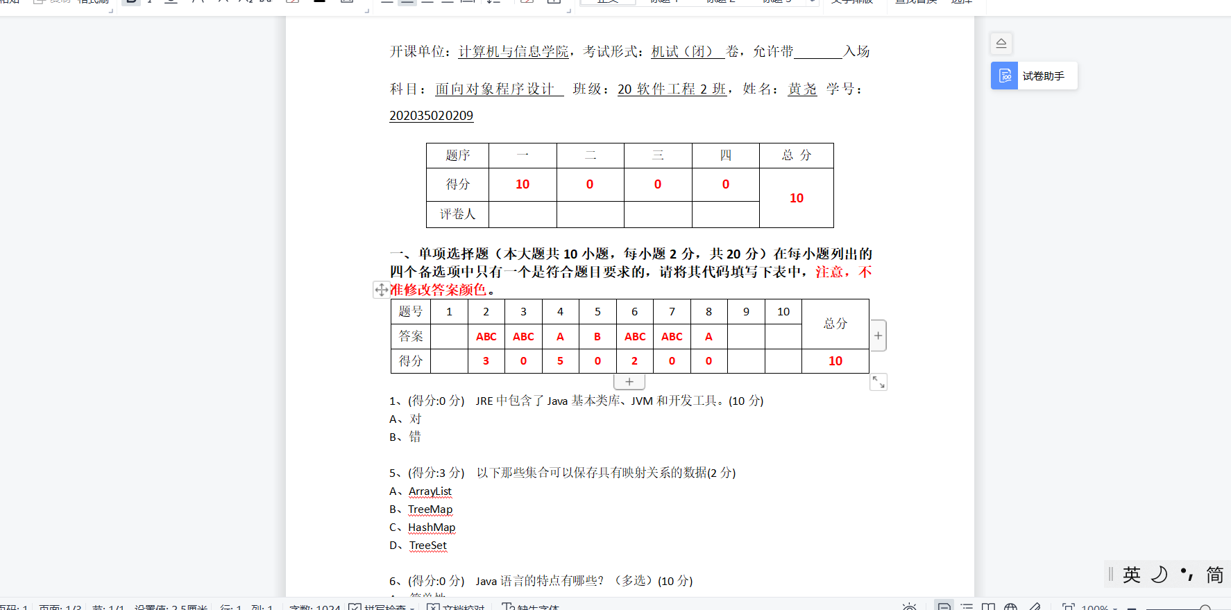

完整的一次考试流程就此完成

开源组件:

openvidu, 基于webrtc开发框架（用于打开摄像头和共享屏幕录制学生考试情况）

openvidu:基于webrtc，可以帮助您在Web网页或移动应用程序中添加视频通话。它提供了完整的技术栈，非常易于集成到您的应用程序中。我们的主要目标是帮助开发人员可以快速且少量代码入侵的将实时通信添加到他们的应用中。

seetaface，后端的人脸识别

seetaface由中科院计算所山世光研究员带领的人脸识别研究组研发。代码基于C++实现，不依赖第三方库，SeetaFace人脸识别引擎包括了搭建一套全自动人脸识别系统所需的三个核心模块，即：人脸检测模块（SeetaFace Detection）、面部特征点定位模块（SeetaFace Alignment）以及人脸特征提取与比对模块 （SeetaFace Identification）。

# tracking.js，前端的人脸识别

Tracking.js 是一个独立的JavaScript库，用于跟踪从相机实时收到的数据。跟踪的数据既可以是颜色，也可以是人，也就是说我们可以通过检测到某特定颜色，或者检测一个人体/脸的出现与移动，来触发JavaScript 事件。它是非常易于使用的API，具有数个方法和事件。

**重点 考试视频监控，人脸识别 微服务**

考试视频监控：使用了openvidu组件,完成了对于考试视频监控功能

人脸识别：seetaface完成后端的人脸识别，tracking.js完成前端的人脸识别

微服务：通过微服务，可将大型应用分解成多个独立的组件，其中每个组件都有各自的责任领域,使用微服务对项目进行分解，分解成了6个模块。

**难点 考试视频监控，试卷导出，随机组卷，****微服务，jwt单点登录**

考试视频监控：使用了openvidu组件,完成了对于考试视频监控功能

试卷导出：poi-tl是一个基于Apache POI的Word模板引擎，使用它完成了对试卷导出成word功能。

随机组卷：系统会根据随机、去边缘化等的算法规则，进行组卷。

微服务：通过微服务，可将大型应用分解成多个独立的组件，其中每个组件都有各自的责任领域,使用微服务对项目进行分解，分解成了6个模块。

jwt单点登录：微服务是需要启动多个服务的，在多个应用系统中，不可以访问不同的服务都需要登录，项目使用了单点登录解决了这个问题，单点登录只需要登录一次，就可以访问其他相互信任的应用系统以及资源。若用户在某个应用系统中进行注销登录，所有的应用系统都不能再直接访问保护资源。

1.安装mysql数据库，然后最好建三个数据库，数据库文件都在项目目录下面分别是face_info,wisdomschool-test,db_wisdomschool_storage

2.wisdomschool-admin服务的application.yml里面datasource写上自己的数据库wisdomschool-test的url和账号密码，storage-path也改成自己的本地地址

wisdomschool-exam服务的application.yml里面datasource写上自己的数据库wisdomschool-test 的url和账号密码，storage-path也改成自己的本地地址

wisdomschool-face服务application.yml里面datasource写上自己的数据库face_info 的url和账号密码

wisdomschool-storage服务的application.yml里面datasource写上自己的数据库db_wisdomschool_storage的url和账号密码，storage-path也改成自己的本地地址

wisdomschool-student服务的application.yml里面datasource写上自己的数据库wisdomschool-test的url和账号密码，storage-path也改成自己的本地地址

3.安装和运行redis和nacos

4.逐步把所有服务开启